1. Цифровое изображение: параметры, свойства и характеристики

Цифровое изображение представляет собой дискретное представление визуальной информации в виде двумерного массива пикселей. Каждый пиксель имеет числовое значение, которое соответствует яркости или цвету в данной точке изображения.

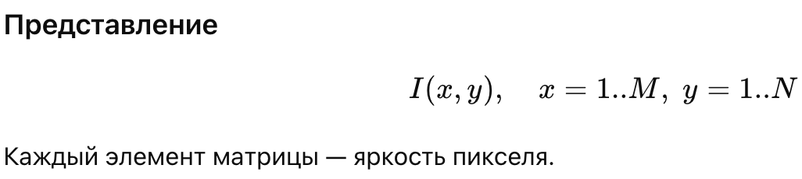

Основными параметрами цифрового изображения являются:
1) размер, который определяется количеством пикселей по горизонтали и вертикали,
2) пространственное разрешение, показывающее плотность пикселей (ppi dpi),
3) битовая глубина, определяющая количество возможных уровней яркости или цвета L=2^b ,
4) цветовая модель, например RGB или оттенки серого (задает как именно кодируется цвет).

Цифровое изображение обладает такими свойствами, как
-дискретность, поскольку оно ограничено по координатам и значениям яркости,
-квантование, то есть округление яркости до конечного числа уровней
-избыточность то есть в изображении много повторяющейся информации благодаря чему его можно сжимать.

К основным характеристикам изображения относят яркость, контраст (различие между темными и светлыми областями), гистограмму распределения яркостей и наличие шума, который возникает при формировании и передаче изображения.

2. Цифровое изображение: математический аппарат

Цифровое изображение рассматривается как двумерный сигнал. Оно описывается в непрерывном случае функцией l(x,y) или в цифровом случае матрицей l[m,n]. Где каждому элементу матрицы соответствует значение яркости конкретного пикселя.

Самый базовый аппарат это линейная алгебра тк изображение это матрица и над матрицами можно делать операции. Для обработки изображений важно понимать поэлементные операции и операции фильтрации. Поэлементные операции это когда новый пиксель вычисляется только из пикселей в той же позиции, например сложение двух изображений или умножение на константу. Фильтрация это когда новый пиксель зависит от соседей, и это описывается свёрткой. Свёртка это “скользящее окно” или “ядро” которое суммирует окрестность с весами.

Также применяется корреляция и статистический анализ, позволяющий оценивать среднюю яркость, дисперсию и другие параметры.

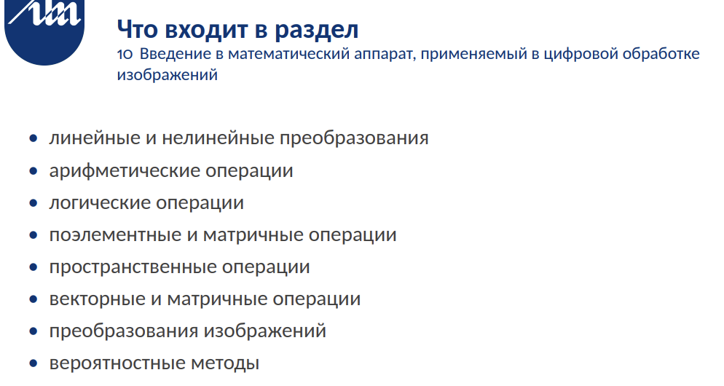

3. Цифровое изображение: способы формирования

Цифровое изображение — это дискретная матрица яркостей, формируемая путём дискретизации и квантования, описываемая математически и обрабатываемая с помощью арифметических и логических операций.

Процесс начинается с физического сигнала чаще всего света. В цифровой камере свет попадает на матрицу CCD или CMOS. Каждый элемент матрицы превращает свет в электрический заряд, потом сигнал усиливают, дальше через АЦП переводят в цифровой код и получают яркость пикселя. В цветной камере добавляются цветовые фильтры и дальше происходит восстановление полного RGB по данным матрицы.

Другой способ это сканирование. Сканер “пробегает” по изображению и измеряет отражённый свет строка за строкой, затем опять же оцифровывает сигнал и получается матрица пикселей. Ещё способ это синтез изображений когда картинка создаётся программно например в компьютерной графике или при моделировании, тогда численные значения пикселей генерируются по модели сцены. Есть и специальные способы формирования в медицине или технике, например КТ, МРТ, ультразвук, спутниковые снимки, где сначала измеряется физический параметр, а потом он переводится в изображение.

Независимо от способа формирования, изображение проходит этапы приёма сигнала, его преобразования, дискретизации, квантования и кодирования.

4. Цифровое изображение: дискретизация и квантование

Цифровое изображение — это дискретная матрица яркостей, формируемая путём дискретизации и квантования, описываемая математически и обрабатываемая с помощью арифметических и логических операций.

Дискретизация и квантование являются ключевыми этапами получения цифрового изображения из непрерывного.

Дискретизация заключается в разбиении изображения по пространственным координатам на отдельные элементы, то есть пиксели. От шага дискретизации зависит пространственное разрешение изображения и его детализация.

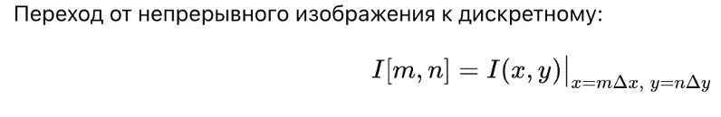

Квантование представляет собой процесс округления значений яркости до конечного числа уровней, которое определяется битовой глубиной. Чем меньше уровней квантования, тем сильнее проявляются искажения в виде квантового шума.

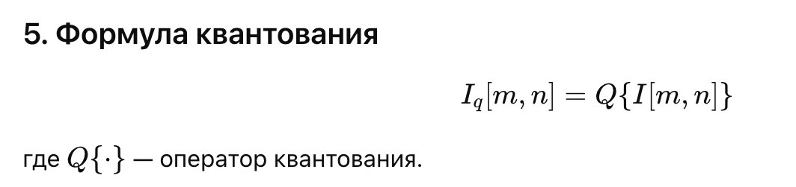

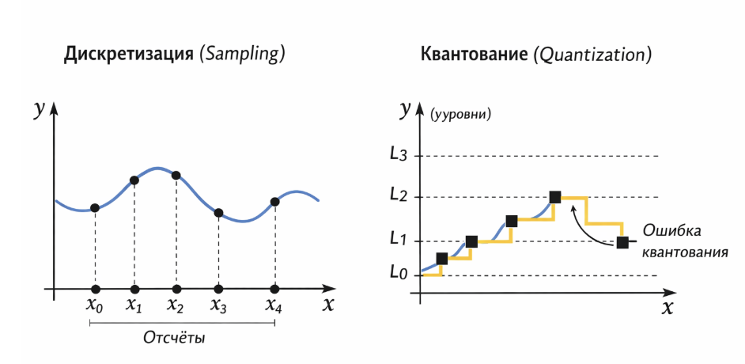

5. Цифровое изображение: логические и арифметические операции

Цифровое изображение — это дискретная матрица яркостей, формируемая путём дискретизации и квантования, описываемая математически и обрабатываемая с помощью арифметических и логических операций.
Арифметические операции, такие как сложение, вычитание, умножение и деление, применяются для изменения яркости, контраста и для сравнения изображений. Например, вычитание изображений позволяет обнаруживать изменения между кадрами.

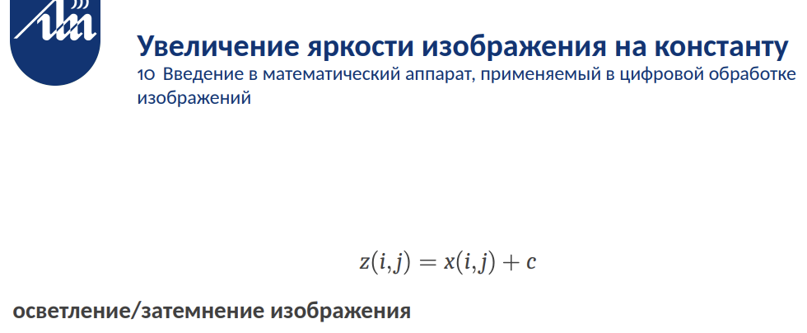
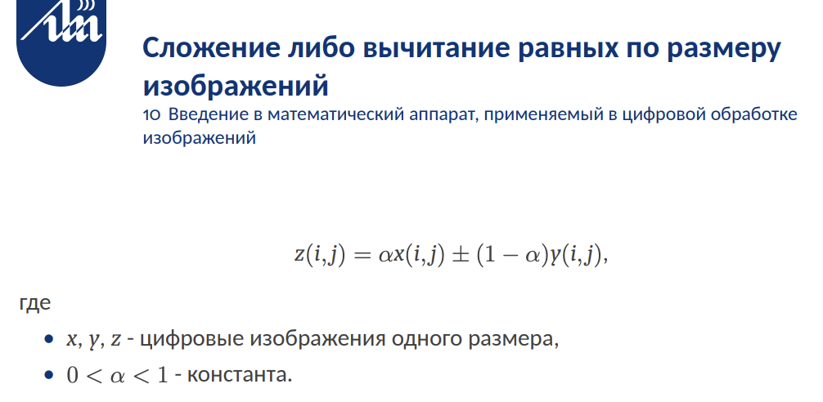

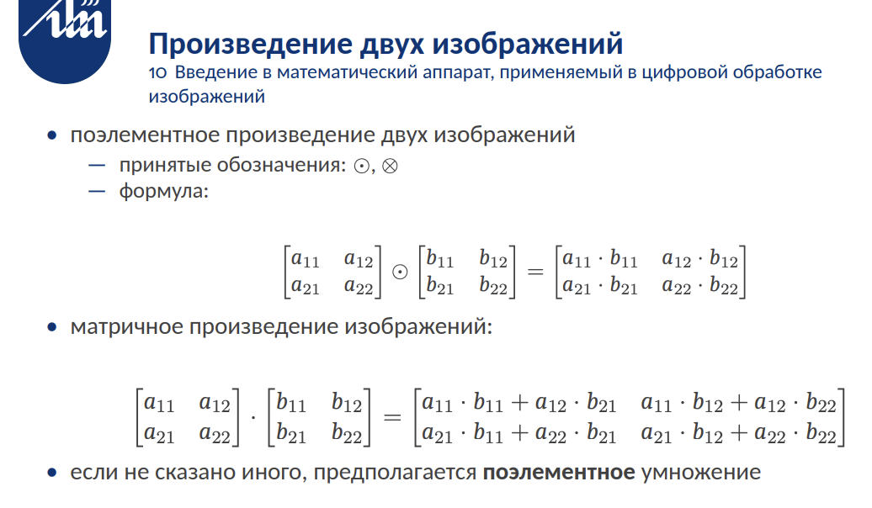
Логические операции используются в основном для бинарных изображений и масок. AND используется чтобы оставить объект только там где маска равна 1, OR объединяет области, XOR показывает различия, NOT инвертирует изображение.

6. Геометрические линейные и нелинейные преобразования

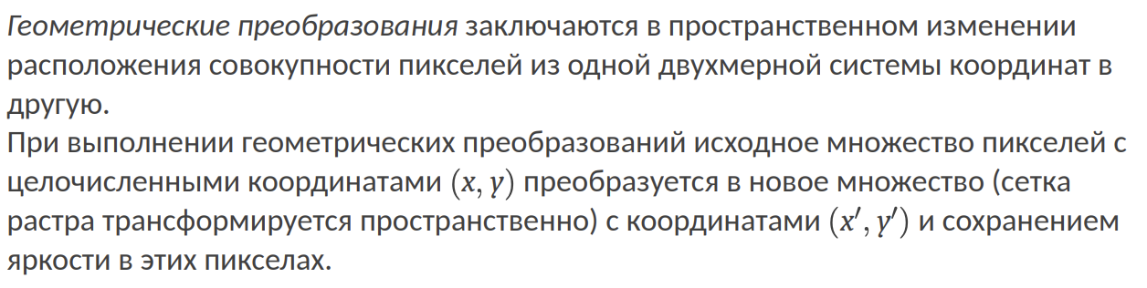

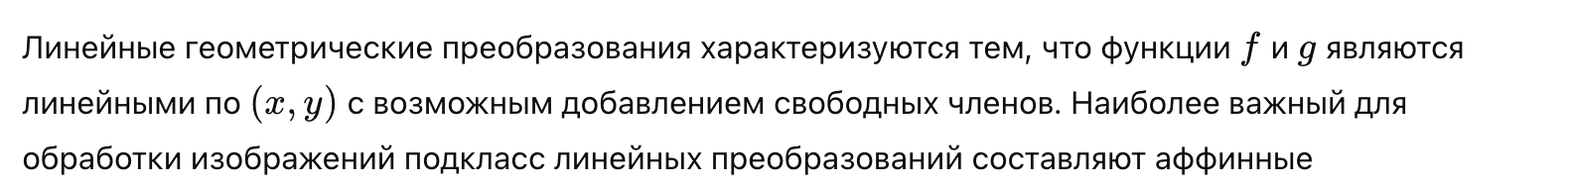

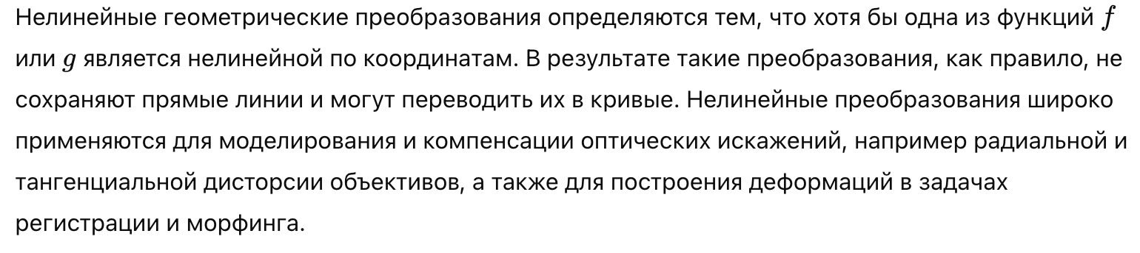

7. Аффинные преобразования

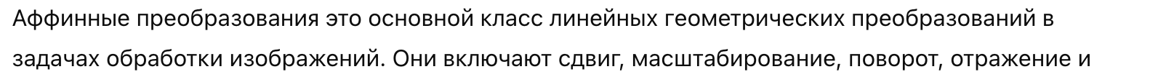
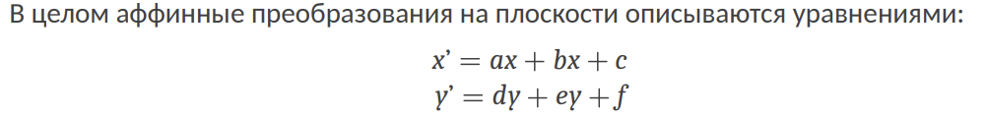
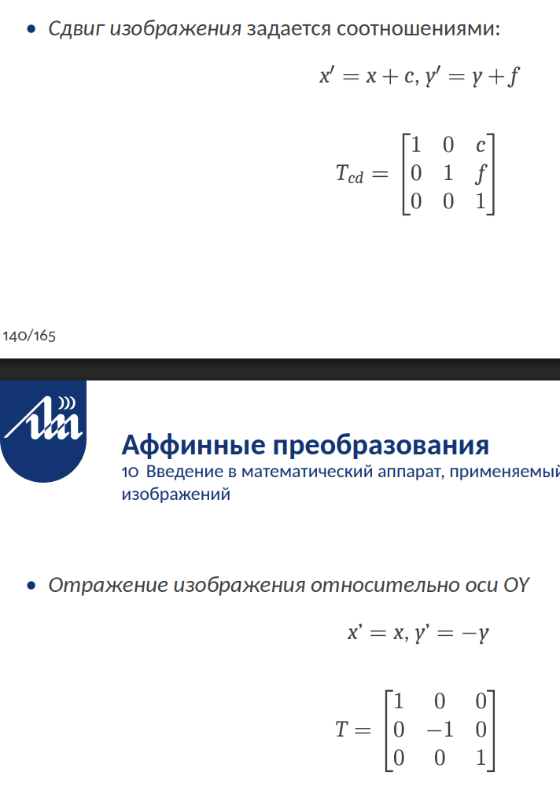
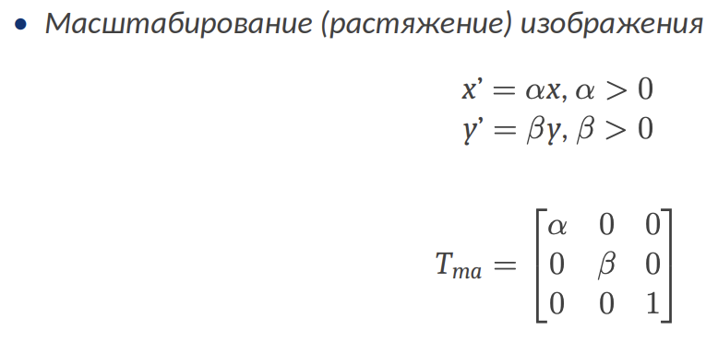
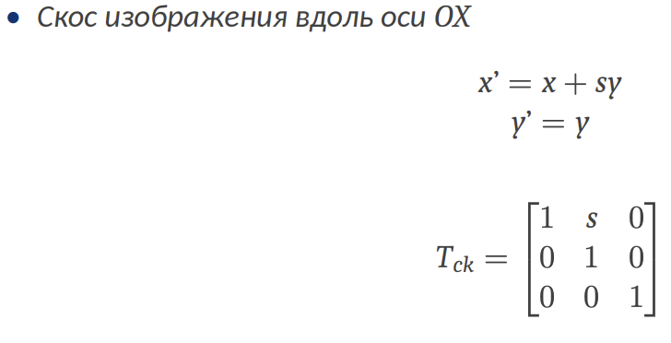

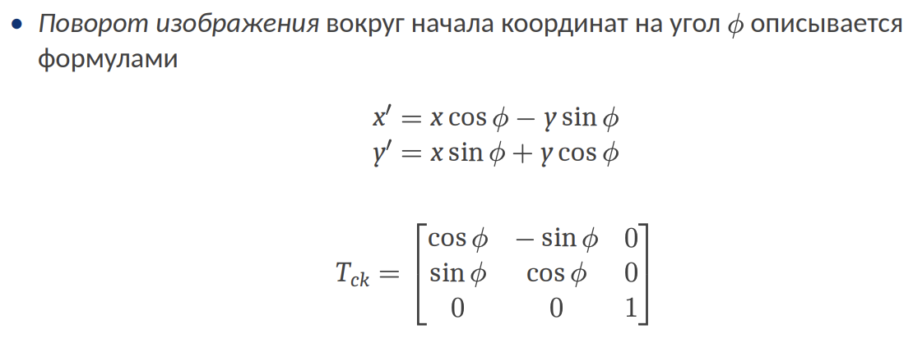

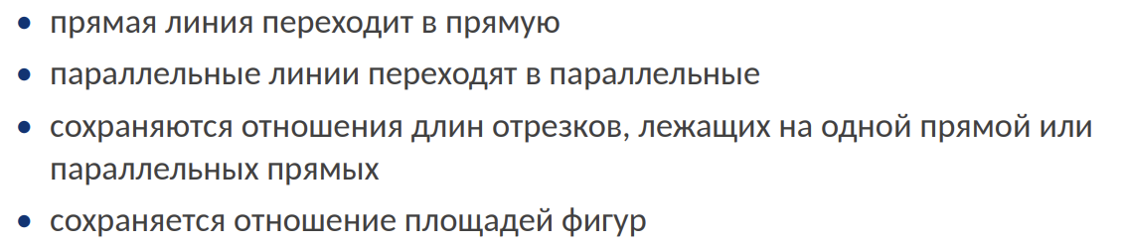

8. Проективные преобразования

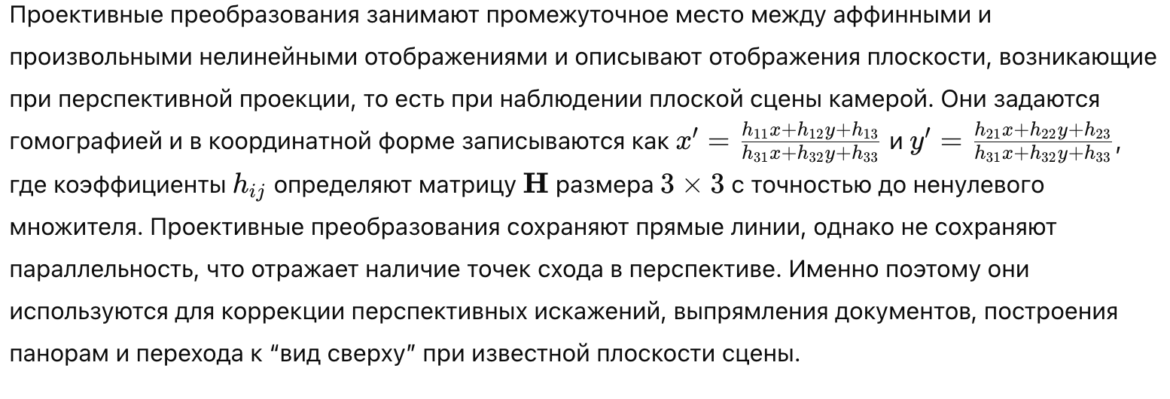

9. Некоторые фундаментальные отношения между пикселями: меры расстояний

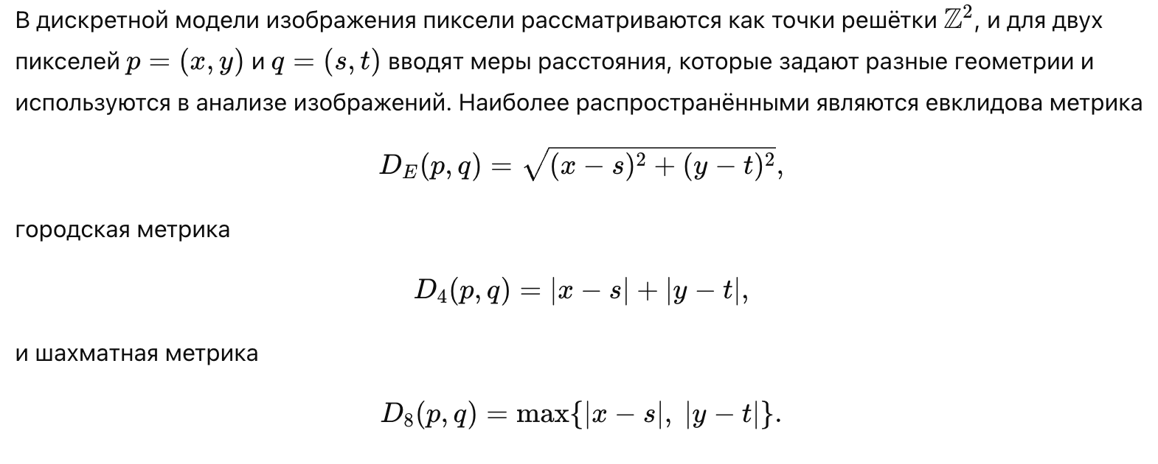

10. Некоторые фундаментальные отношения между пикселями: смежность, связность, области и границы
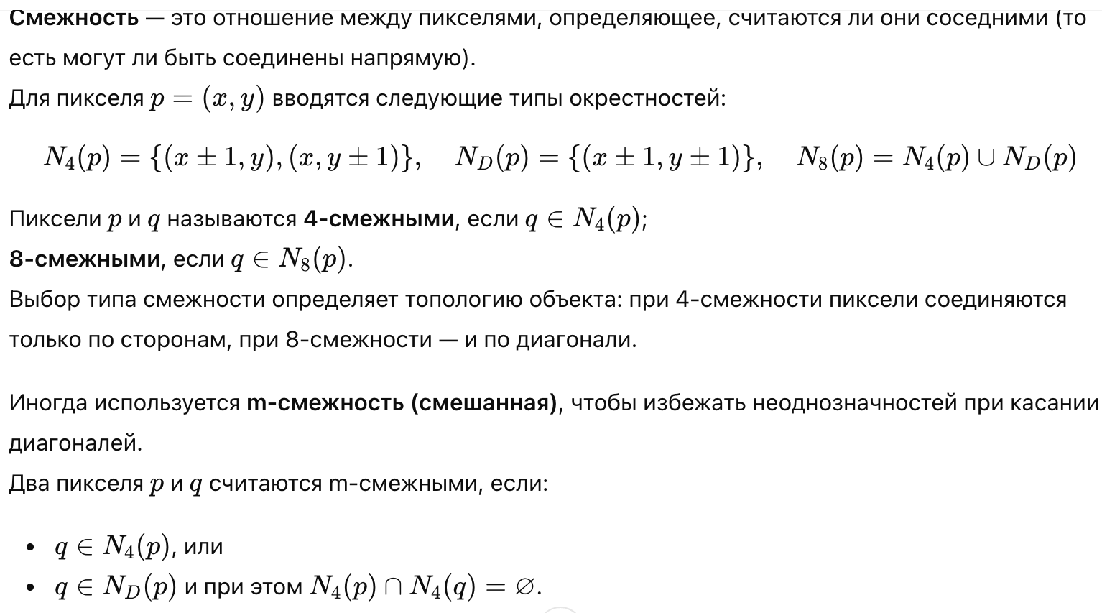
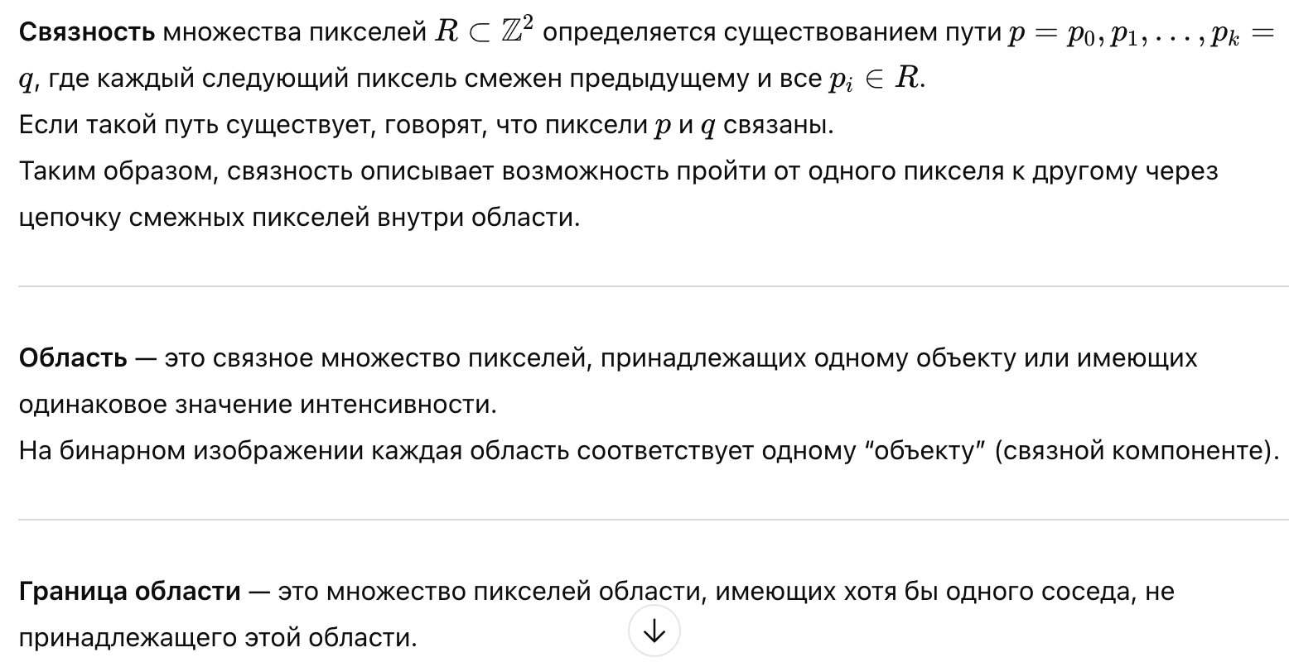

11. Некоторые фундаментальные отношения между пикселями: соседи отдельного элемента

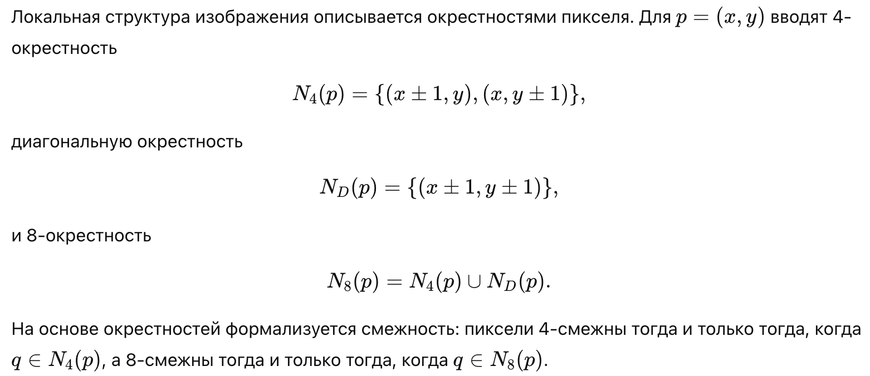

12. Основные стадии цифровой обработки изображений

Сначала выполняют формирование изображения, то есть получение данных с датчика и перевод в цифровой вид с дискретизацией и квантованием, а также базовой калибровкой. Затем следует предварительная обработка, цель которой — подавление шума, нормализация яркости и контраста, геометрическая коррекция и приведение изображения к удобному виду. Далее выполняют сегментацию, то есть разбиение изображения на области или выделение объекта и фона с формированием маски или карты меток. После сегментации проводят описание объектов, вычисляя признаки формы, текстуры и статистики яркости, чтобы заменить пиксели компактным информативным представлением. На следующей стадии выполняют распознавание и интерпретацию, то есть классификацию, обнаружение или оценку параметров по признакам. Завершают постобработкой и визуализацией, где уточняют результат и представляют его пользователю или системе.

13. Линейные и кусочно-линейные преобразования яркости полутоновых изображений: препарирование изображений, бинаризация, линейное растяжение контраста изображения. Преимущества и недостатки

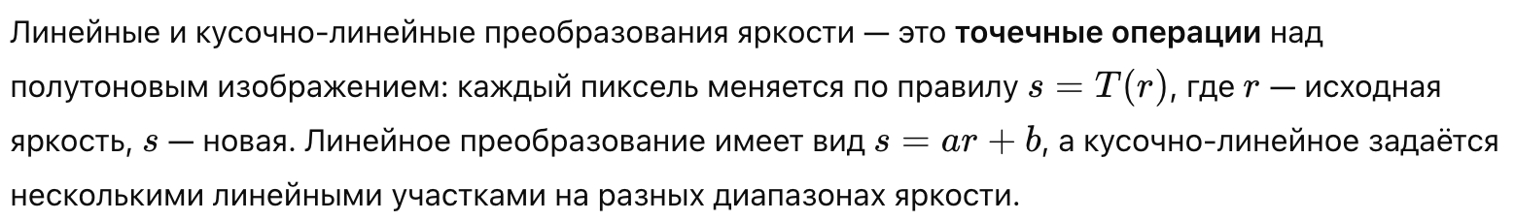
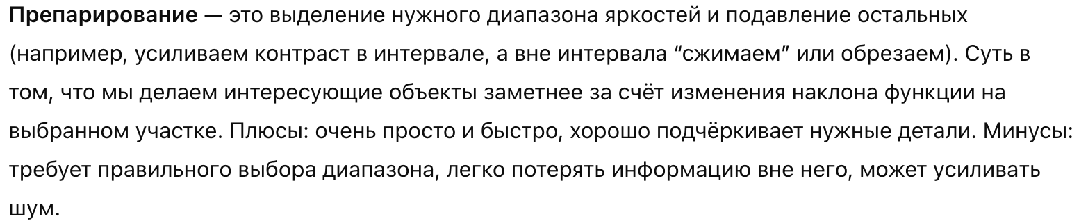

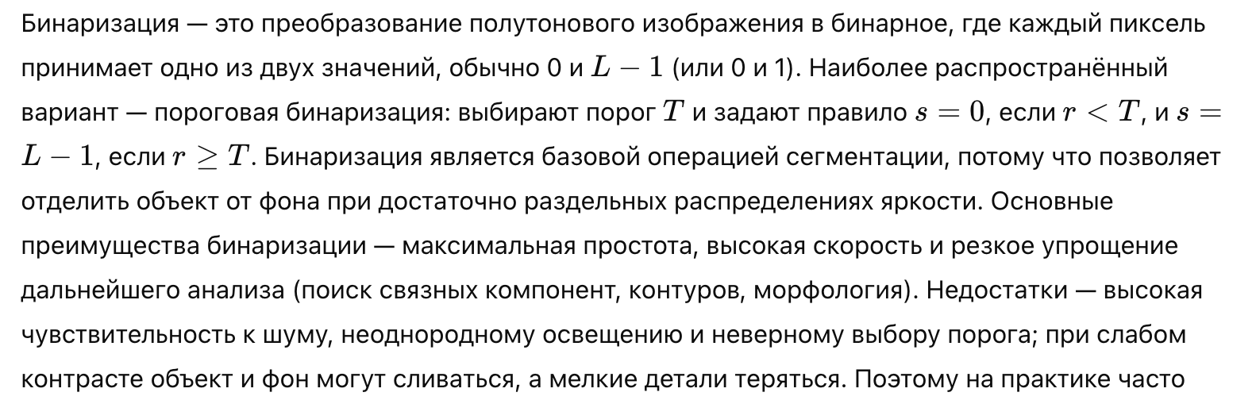
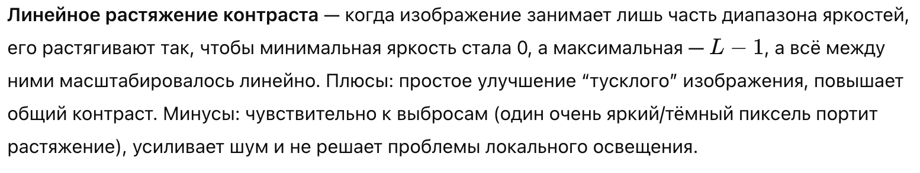

14. Нелинейные преобразования яркости изображений: гамма-коррекция, логарифмическая коррекция, соляризация изображения. Преимущества и недостатки

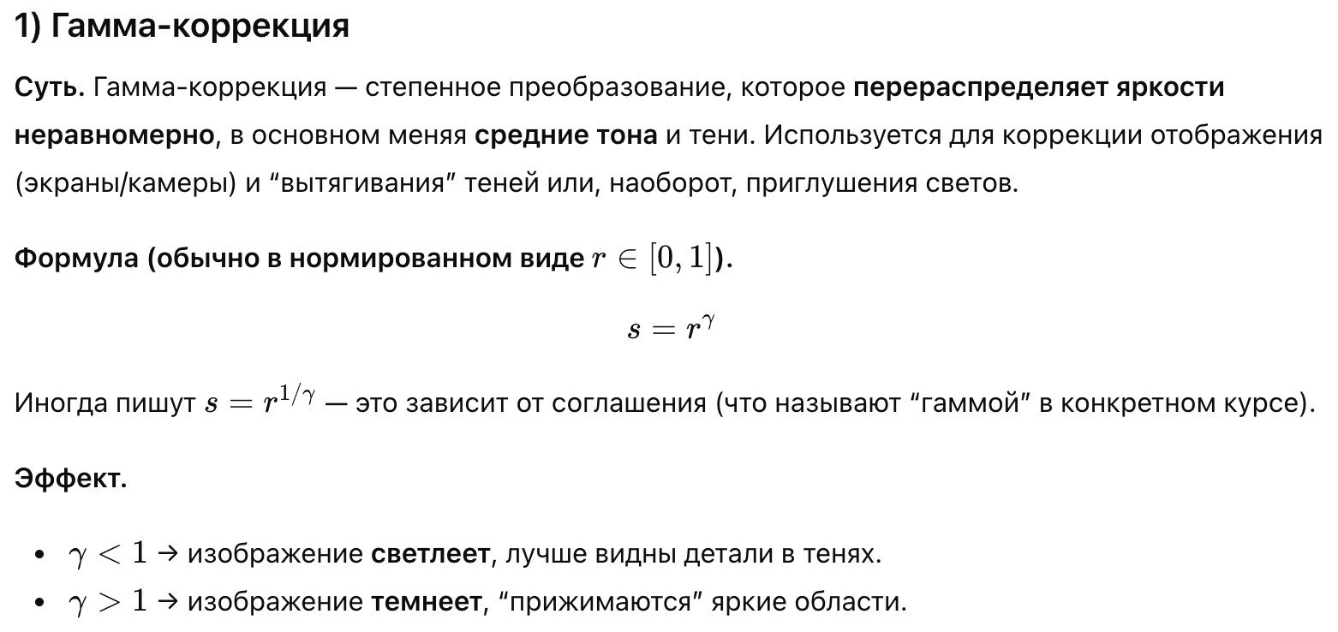
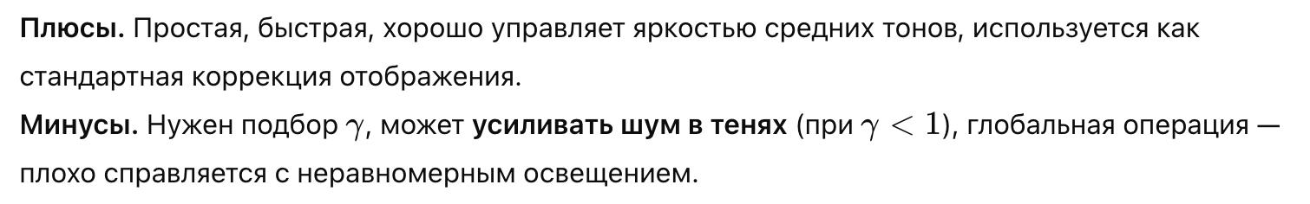

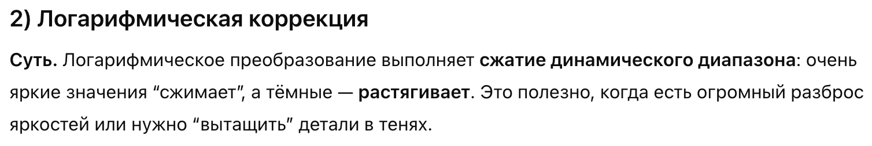
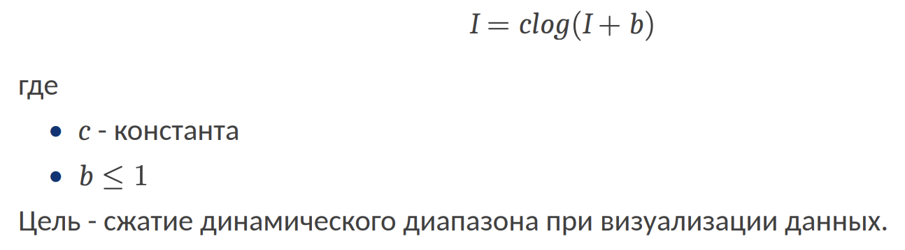
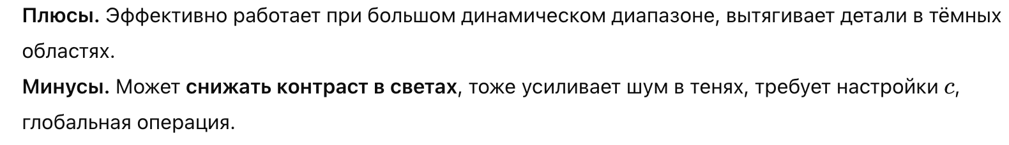
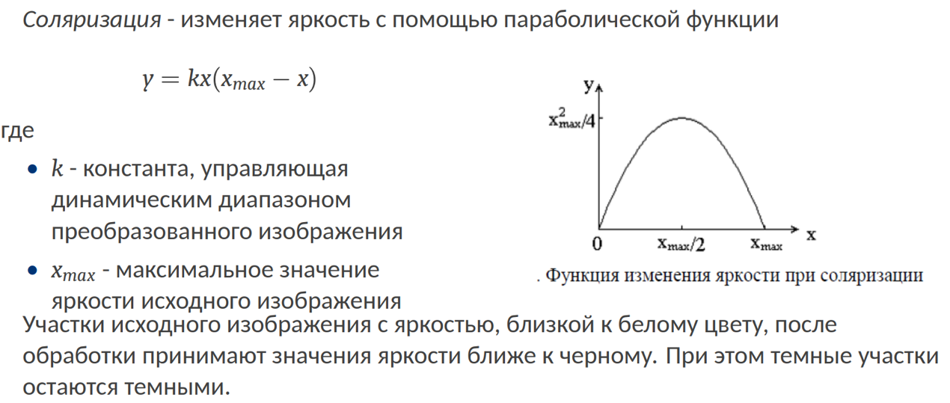
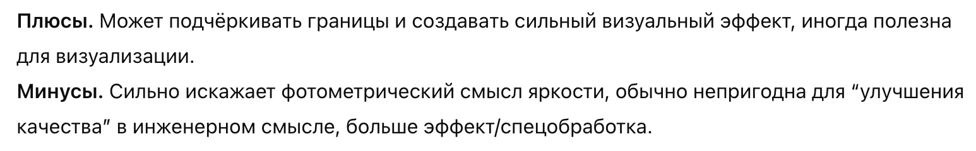

15. Преобразования яркости на основе гистограммы. Эквализация

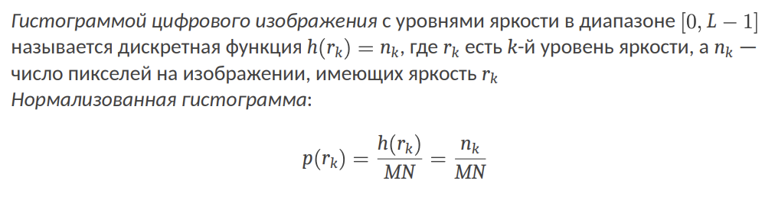

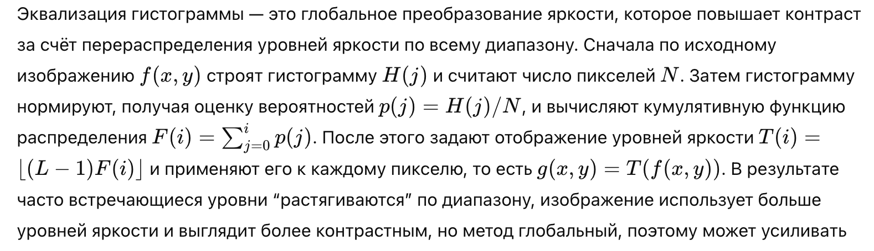

16. Низкочастотная фильтрация в пространственной области (арифметический и геометрический усредняющие фильтры, контргармонический усредняющий фильтр, фильтр Гаусса)

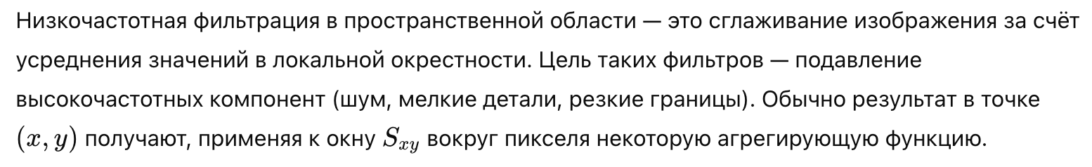
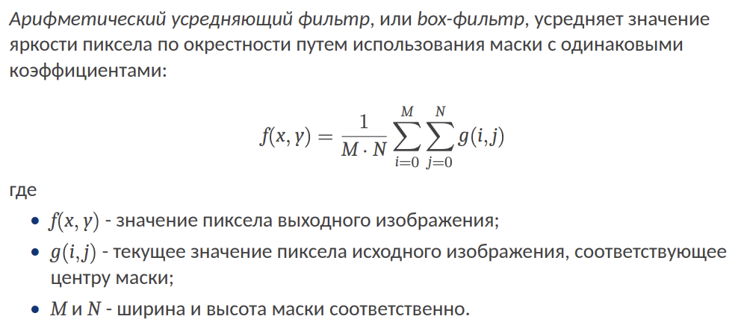
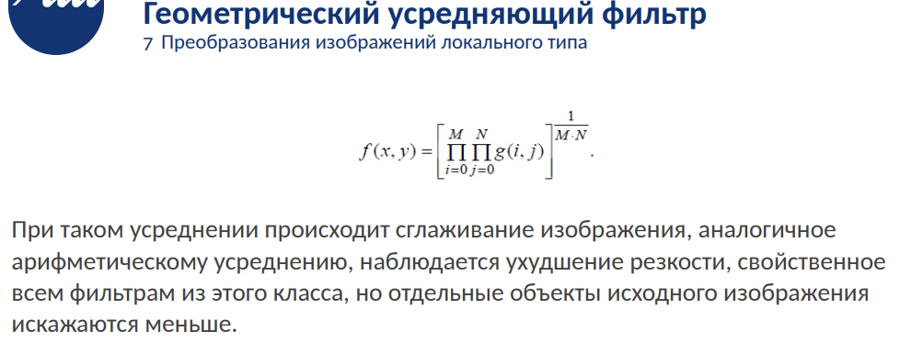
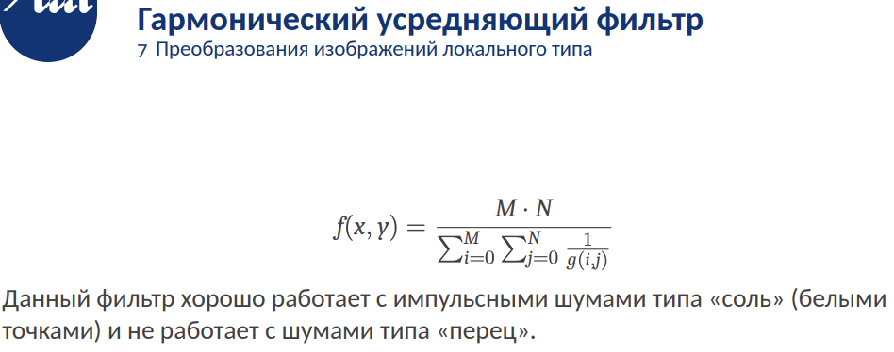

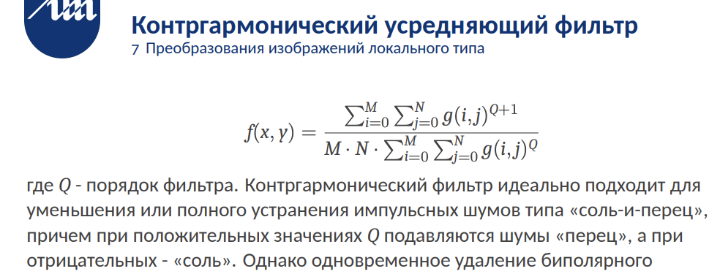

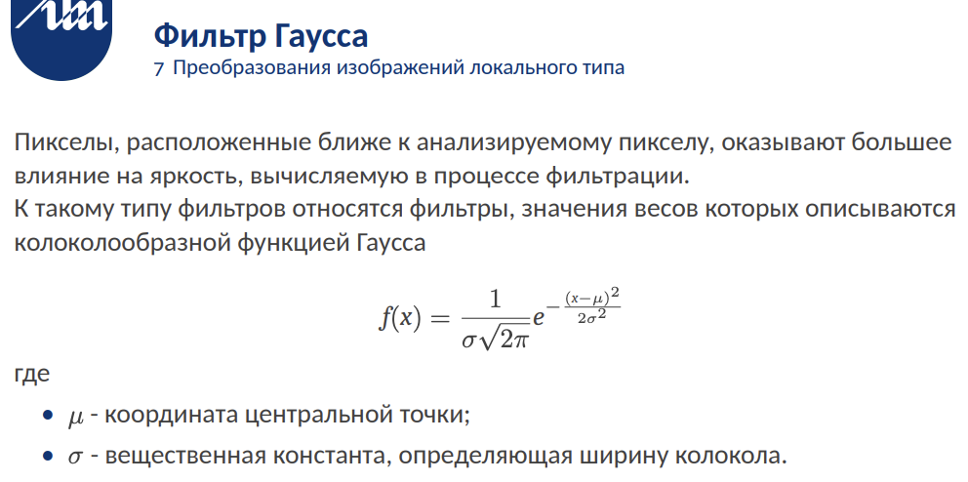

17. Высокочастотная фильтрация в пространственной области (фильтр Собеля, Превитта, Лапласа)

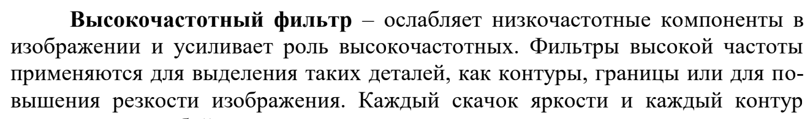
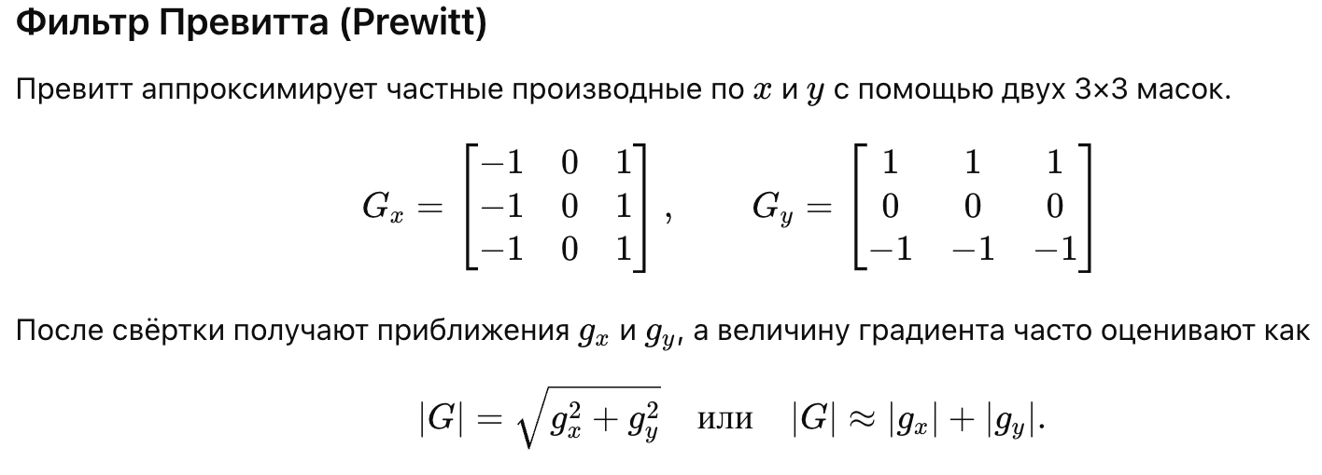
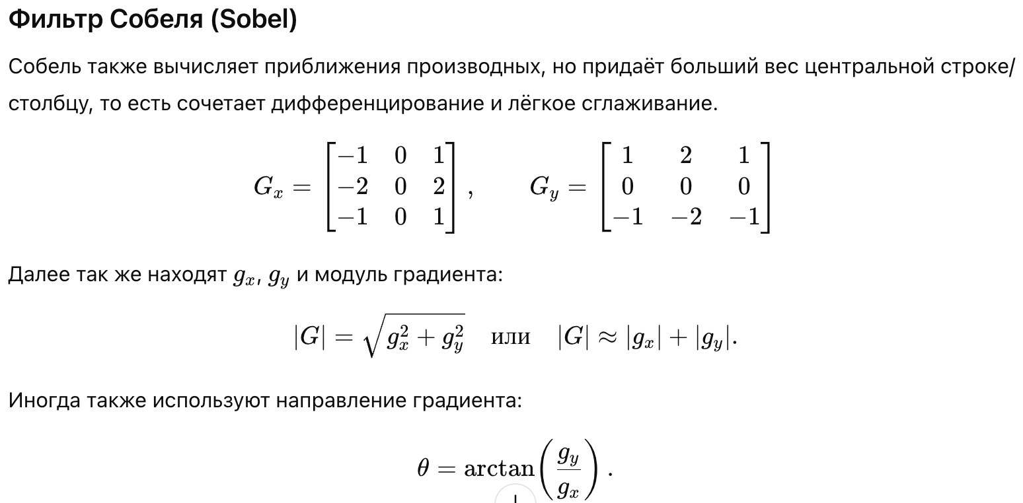
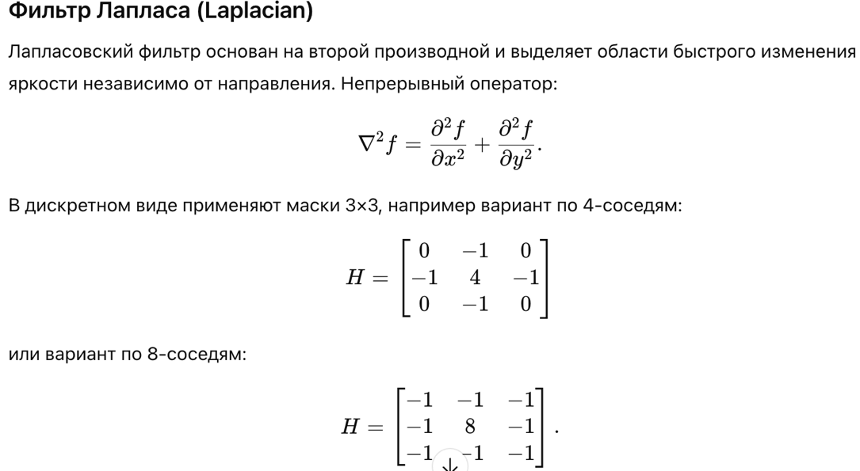
18. Высокочастотная фильтрация в пространственной области (алгоритм Кэнни)

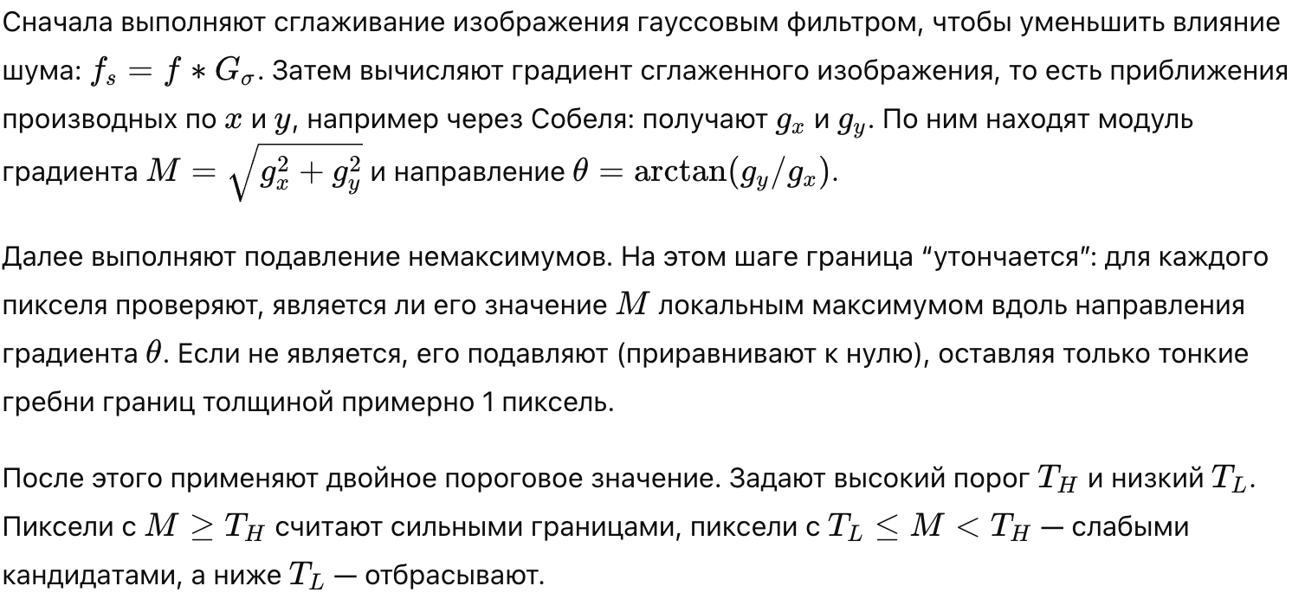

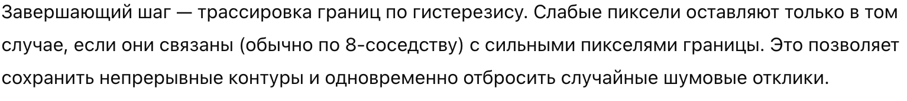

19. Внесение эффектов на изображении на примере акварелизации

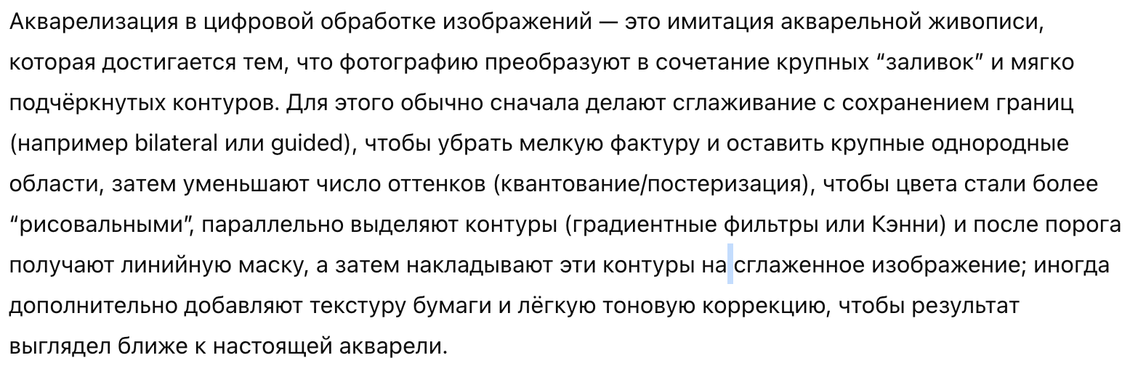

20. Медианная фильтрация

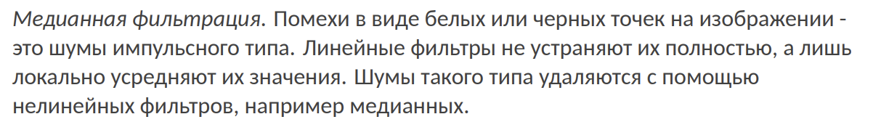

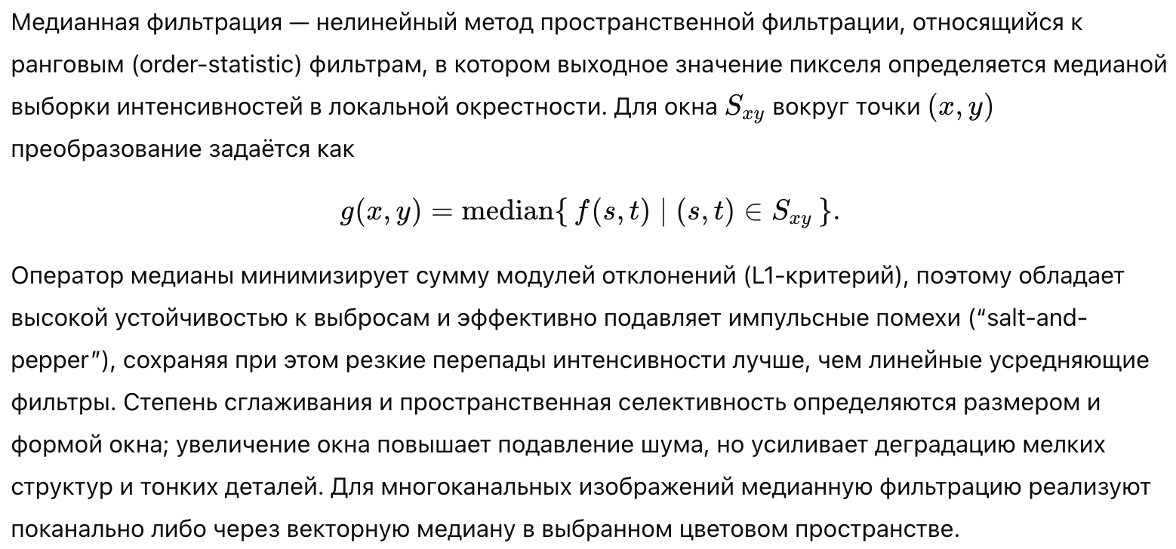

21. Двумерное дискретное преобразование Фурье. Свойства

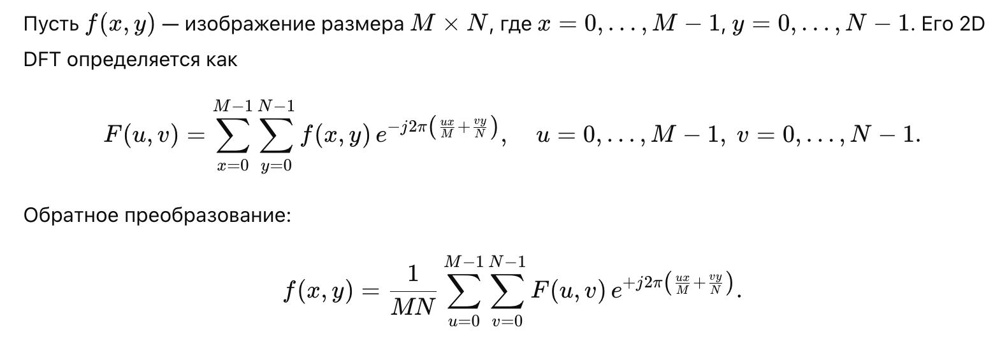

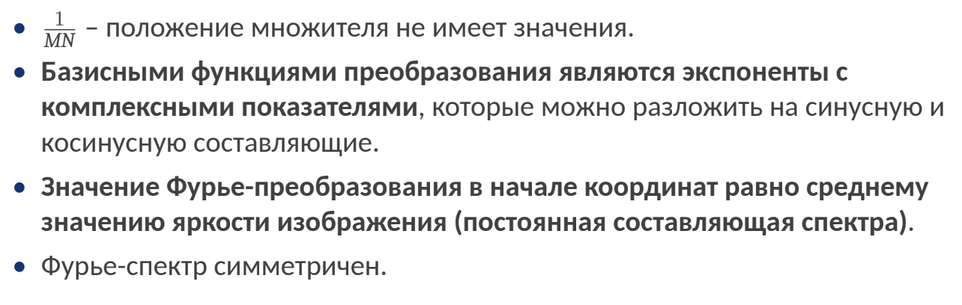

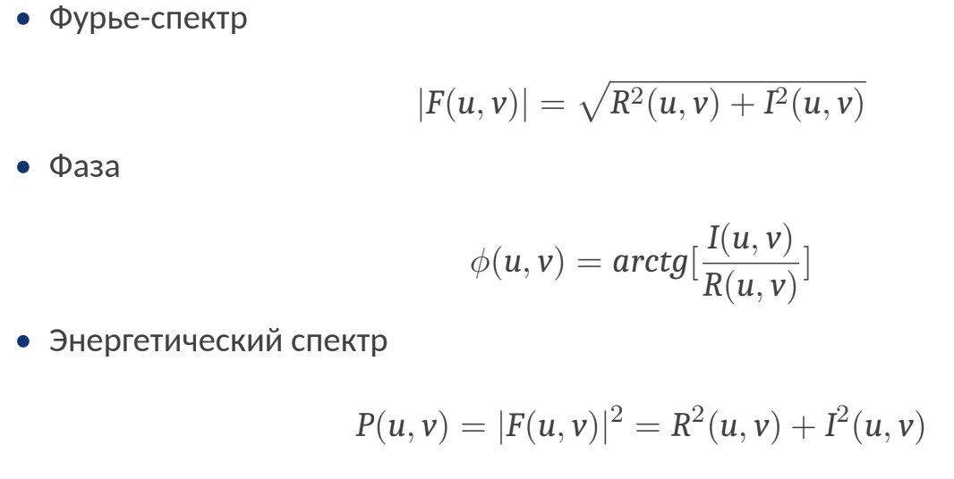

22. Фильтрация изображений в частотной области: формула, типы фильтров, примеры использования

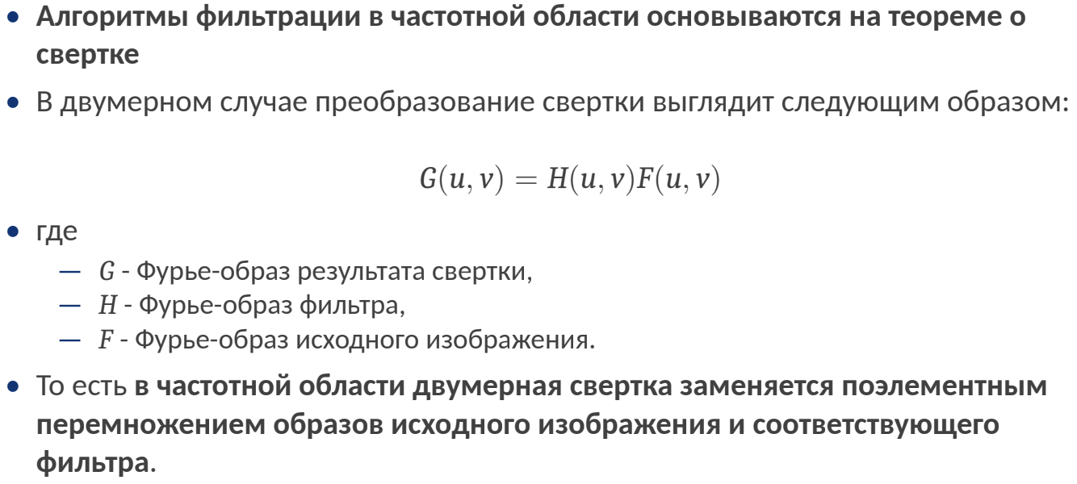

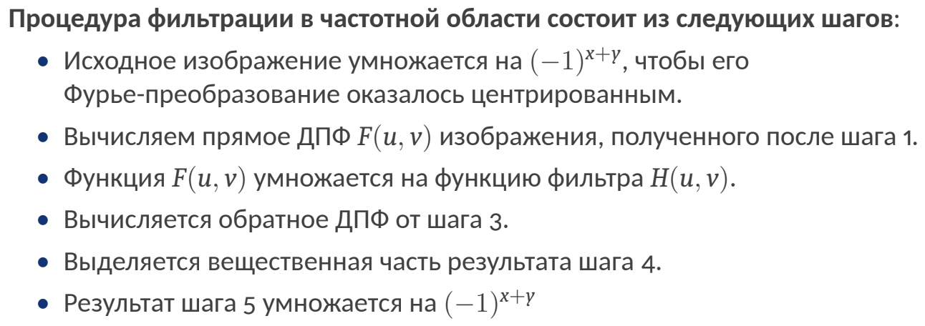

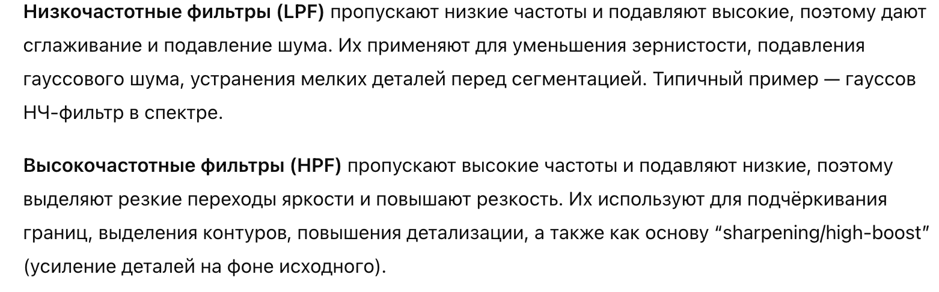

23. Фильтрация изображений в частотной области: высокочастотные фильтры

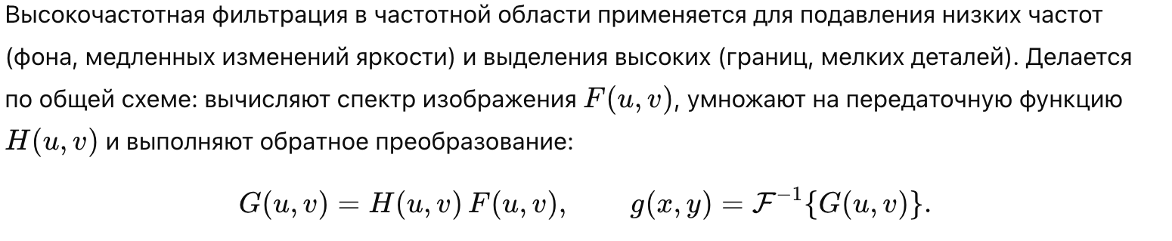



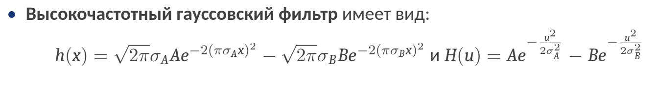

24. Фильтрация изображений в частотной области: низкочастотные фильтры

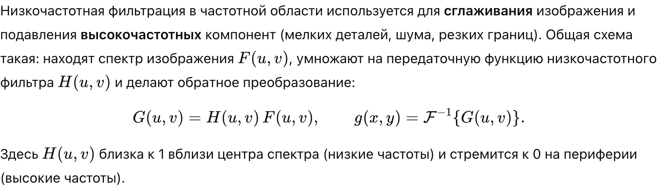

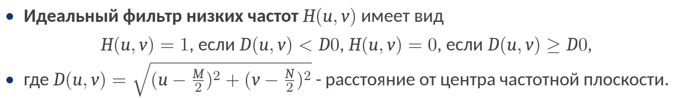





25. Понятие “цвет”
Результат восприятия излучения (или отражённого света) зрительной системой при заданных условиях освещения и наблюдения. Физически мы имеем спектральное распределение света по длинам волн, а психофизиологически мозг сводит это к ощущению цвета. Цветовое зрение обеспечивают колбочки (несколько типов с разной спектральной чувствительностью), поэтому одинаковое ощущение цвета могут давать разные спектры излучения (метамеризм). Палочки в основном отвечают за светочувствительность и не дают цветоразличения, поэтому при слабом освещении цвет воспринимается хуже; в фовеа колбочек больше, поэтому в центре поля зрения цвет и детализация различаются лучше. С научной точки зрения удобнее разделять три уровня: 1) физический: свет характеризуется спектральной плотностью мощности, то есть тем, сколько энергии приходится на каждую длину волны. 2) физиологический: в сетчатке есть три типа колбочек, по-разному чувствительных к диапазонам длин волн, и их отклики образуют три сигнала. 3) психофизический: из этих сигналов формируется ощущение, которое мы описываем терминами вроде “красный”, “зелёный”.

26. Модели цветного изображения: модель CMYK
CMYK — субтрактивная (вычитающая) модель, используемая в полиграфии. Компоненты Cyan Magenta Yellow описывают, какие красители поглощают соответствующие части спектра, а канал K (Key/Black) добавляют для глубокого чёрного, экономии краски и повышения контрастности печати. CMYK — модель устройства вывода: она зависит от конкретного принтера, бумаги и профиля, поэтому для точной цветопередачи применяется цветоуправление (ICC-профили).
Плюс CMYK — соответствие печатному процессу. Минус — меньший цветовой охват по сравнению с RGB и сильная зависимость от устройства.

27. Модели цветного изображения: модель HSV

HSV — перцептивно ориентированная модель, удобная для анализа и редактирования “человеческими” параметрами. Hue задаёт тон (какой цвет), Saturation — насыщенность (чистота цвета), Value — яркость/интенсивность. HSV часто применяют в компьютерном зрении для сегментации по цвету, потому что тон HHH и насыщенность SSS менее чувствительны к изменениям освещения, чем сами компоненты RGB (хотя полностью проблему освещения HSV не решает). Недостаток HSV — нелинейность и неоднородность: одинаковые изменения параметров HSV не всегда соответствуют одинаковым визуальным изменениям.

28. Модели цветного изображения: модель Lab

Lab — цветовая модель, построенная так, чтобы быть ближе к перцептивной равномерности, то есть чтобы одинаковое изменение координат примерно соответствовало одинаковому изменению воспринимаемого цвета. Компонента L\* описывает светлоту, a\* — ось “зелёный–красный”, b\* — ось “синий–жёлтый”. Lab является аппаратно-независимой моделью и обычно используется как промежуточное пространство в системах цветоуправления и в задачах, где важны измеримые цветовые различия, например через ΔE.
Плюс Lab — отделение светлоты от цветовых компонент и близость к восприятию. Минус — вычислительная сложность преобразования и необходимость корректного белого/референса.

29. Модели цветного изображения: модель RGB
RGB — аддитивная (суммирующая) модель, в которой цвет задаётся интенсивностями трёх базовых компонент Red Green Blue. Она напрямую соответствует принципу работы экранов и большинства камер, поэтому является основной для хранения и отображения изображений. Пиксель представляют как тройку (R,G,B) обычно в диапазоне 0…255 (8 бит на канал) или нормированно 0…1. Сильная сторона RGB — простота и аппаратная “естественность”. Слабая сторона — то, что компоненты RGB сильно коррелированы и не отделяют яркость от цветности, поэтому многие задачи обработки (сегментация по цвету, коррекция освещённости, компрессия) в RGB делать неудобно.

30. Модели цветного изображения: модель YCbCr

YCbCr — модель, широко применяемая в видео и сжатии изображений. Компонента YYY — яркостная (luma), Cb и Cr— цветоразностные компоненты (сине-разностная и красно-разностная). Главное преимущество в том, что яркость отделена от цветности, и человеческое зрение менее чувствительно к деталям в цветности, чем в яркости, поэтому можно делать субдискретизацию цветовых каналов (например 4:2:0) почти без заметной потери качества — это основа JPEG/MPEG-подходов. Минус — это не полностью “физическая” яркость и конкретные формулы преобразования зависят от стандарта (например BT.601, BT.709).

31. Модели цветного изображения: трехкомпонентная теория цвета, оппонентная теория цвета

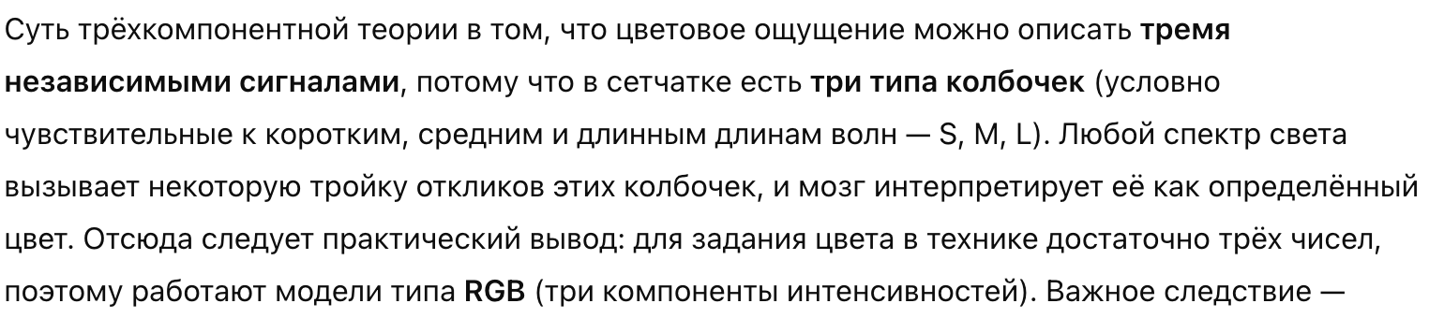

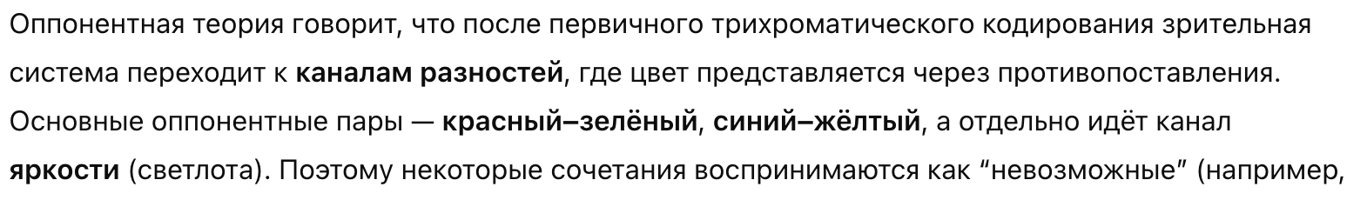

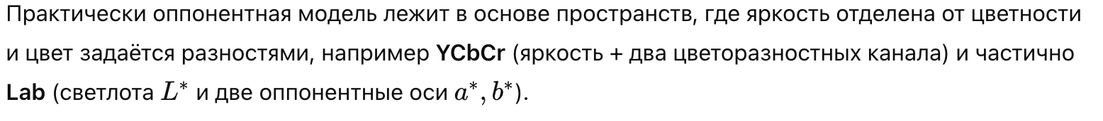

32. Байеровский паттерн. Способы восстановления цвета

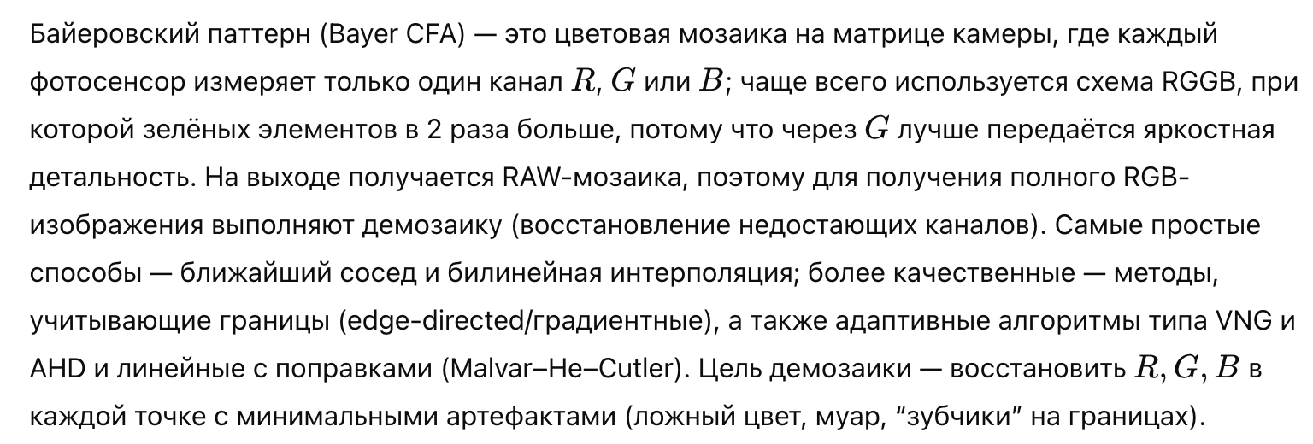

33. Баланс белого. Цветовой баланс

(до точки)



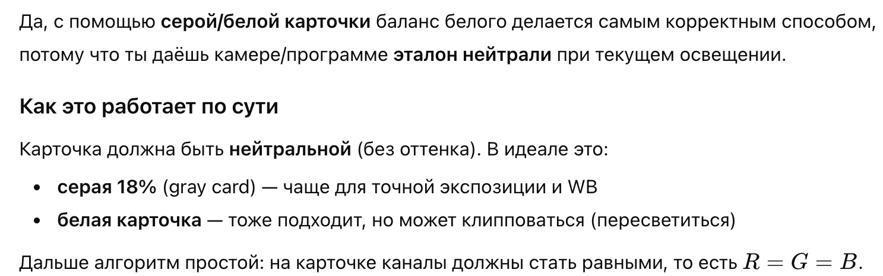

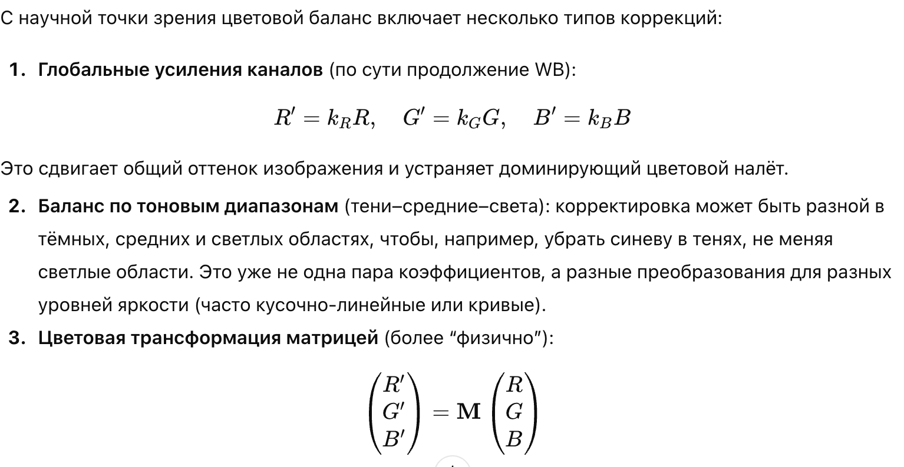

34. Базовые алгоритмы обработки цветного изображения: модель “Серый мир”, линейное растяжение контраста

Это базовый алгоритм автоматического баланса белого.
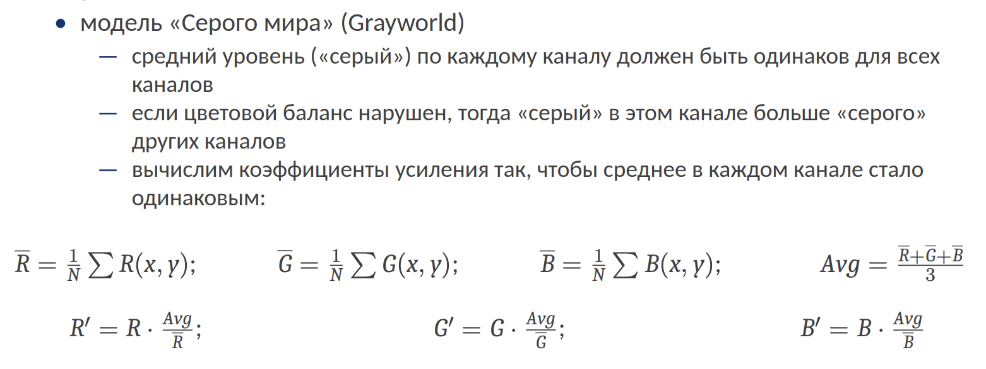

Линейное растяжение контраста

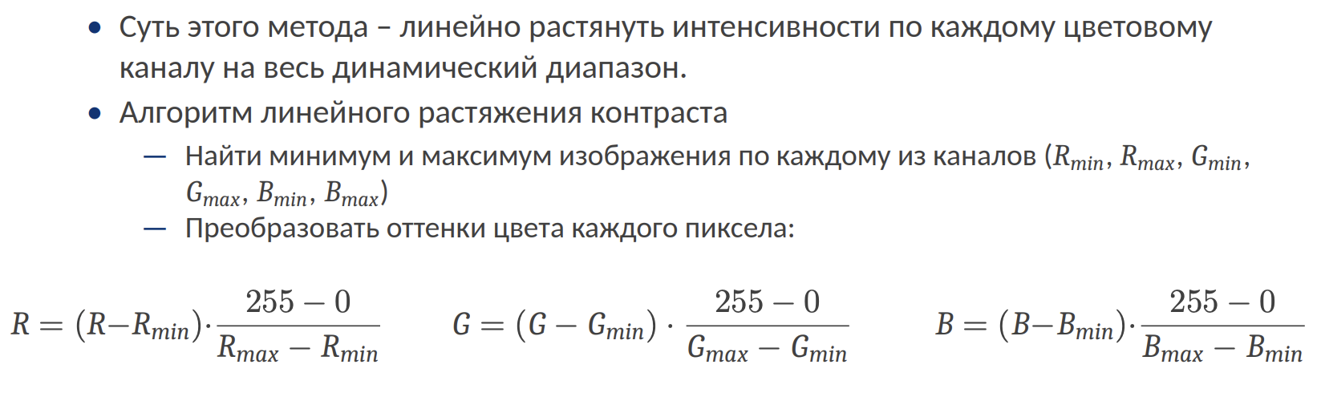

35. Коррекция цвета на цветных изображениях

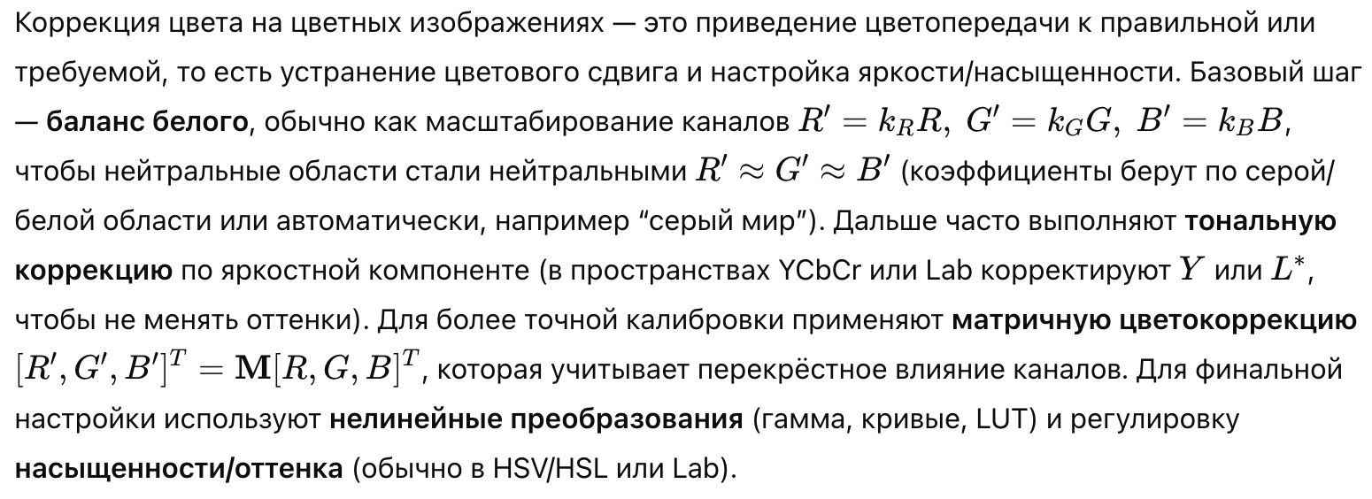

36. Типы шумов на цифровом изображении

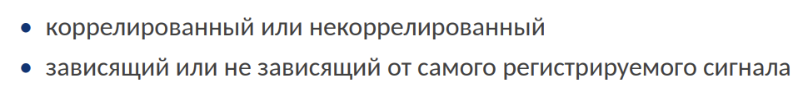

Импульсный шум:

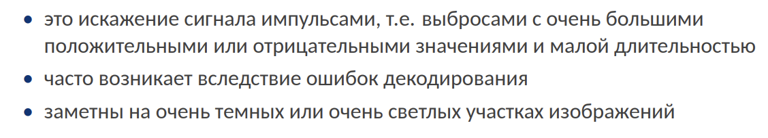

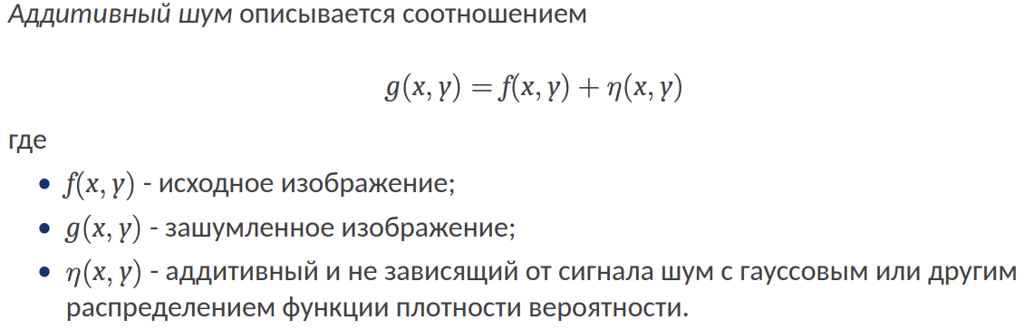

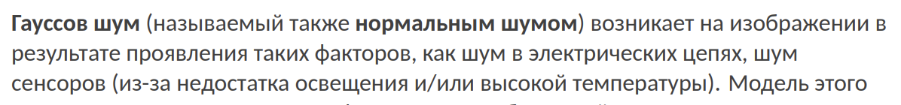

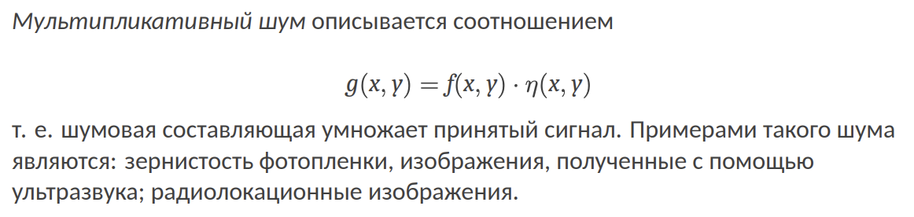



37. Методы сжатия: общая информация, модель сжатия/восстановления

Методы сжатия данных предназначены для уменьшения объёма хранения и передачи информации за счёт устранения избыточности.

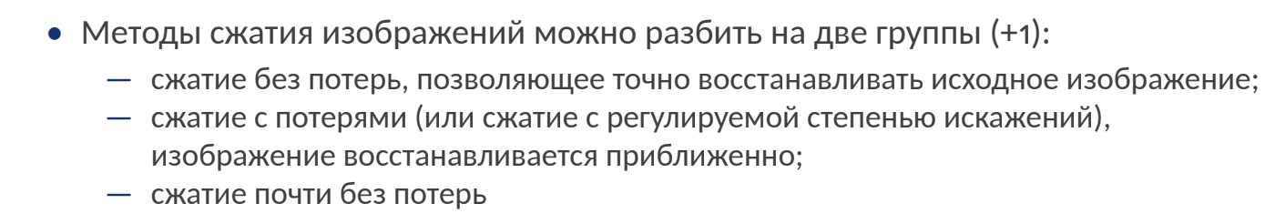

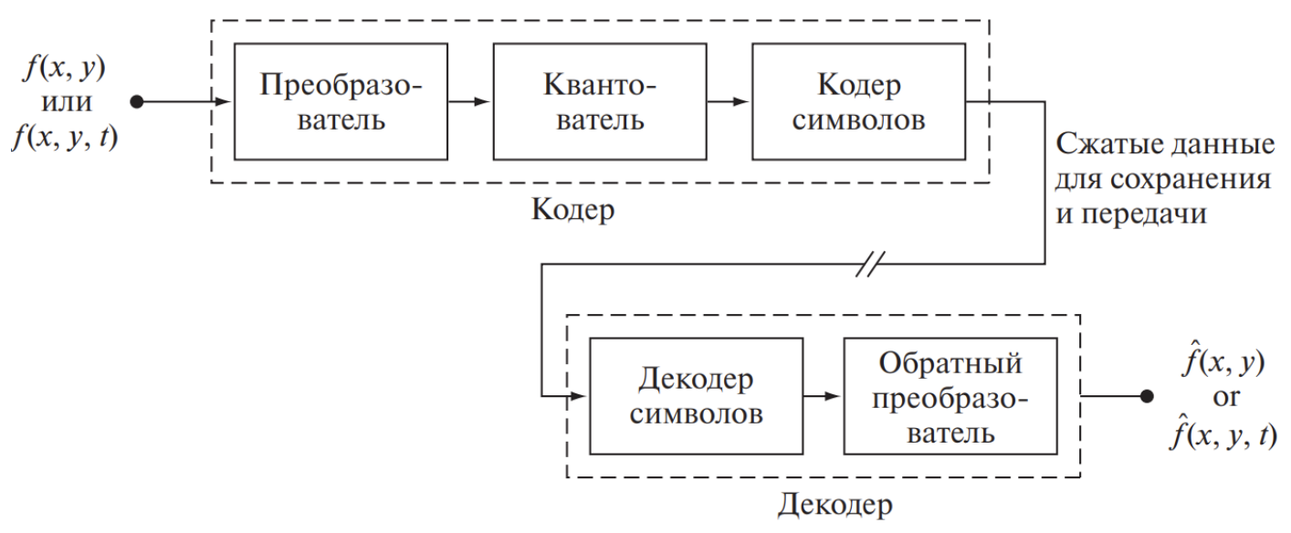

38. Методы сжатия без потерь: алгоритм Хаффмана

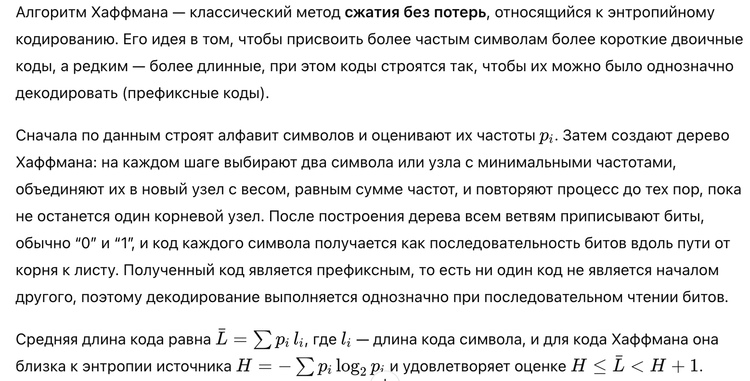

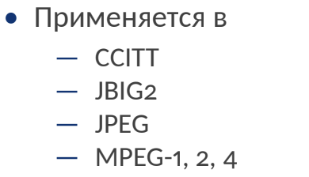

39. Методы сжатия без потерь: коды Голомба

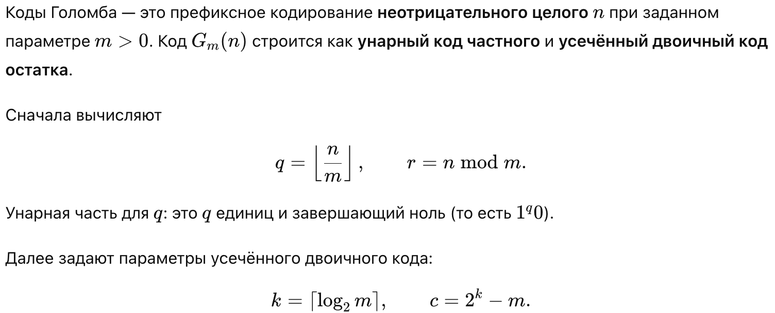
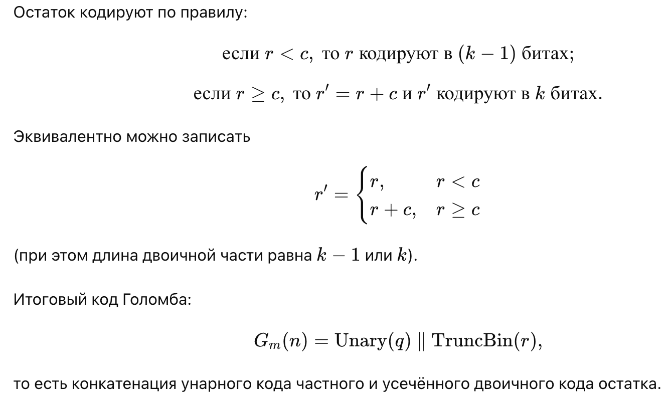
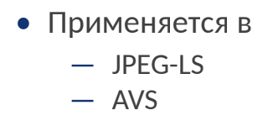

40. Методы сжатия без потерь: арифметическое кодирование

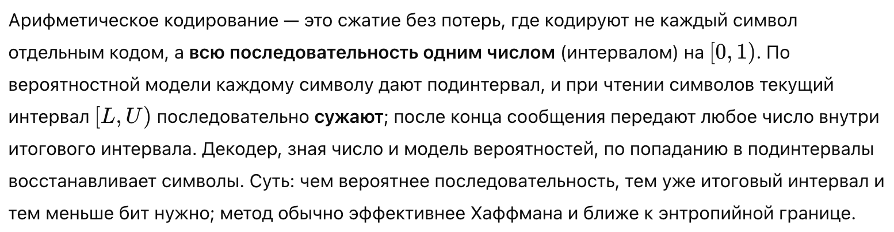

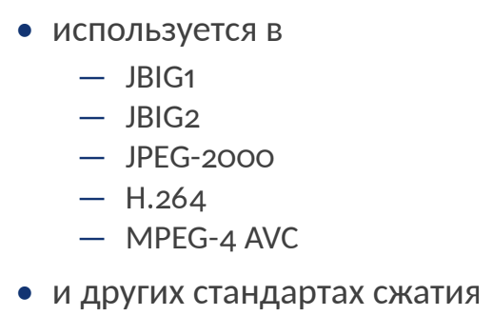

41. Методы сжатия без потерь: алгоритмы RLE и LZW



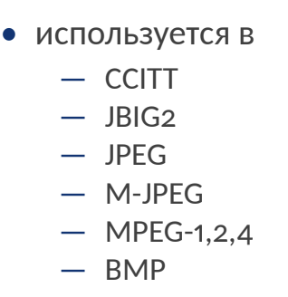

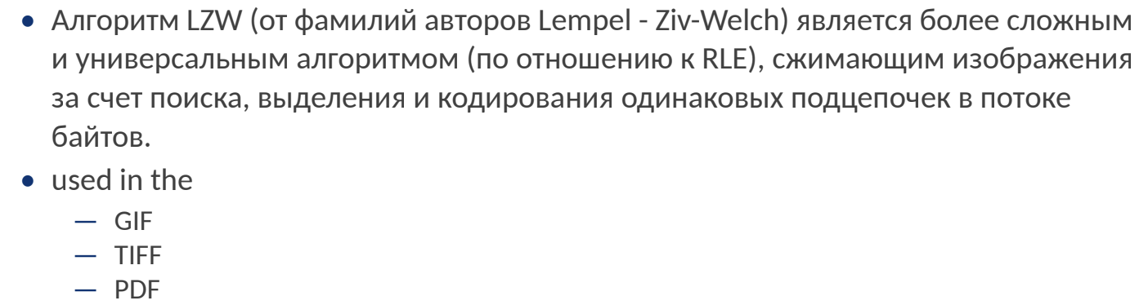

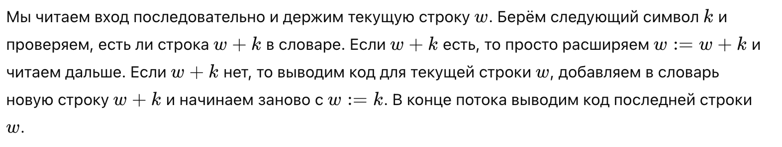

42. Методы сжатия с потерями: JPEG

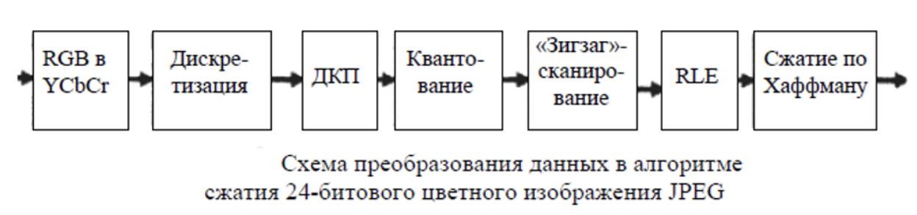

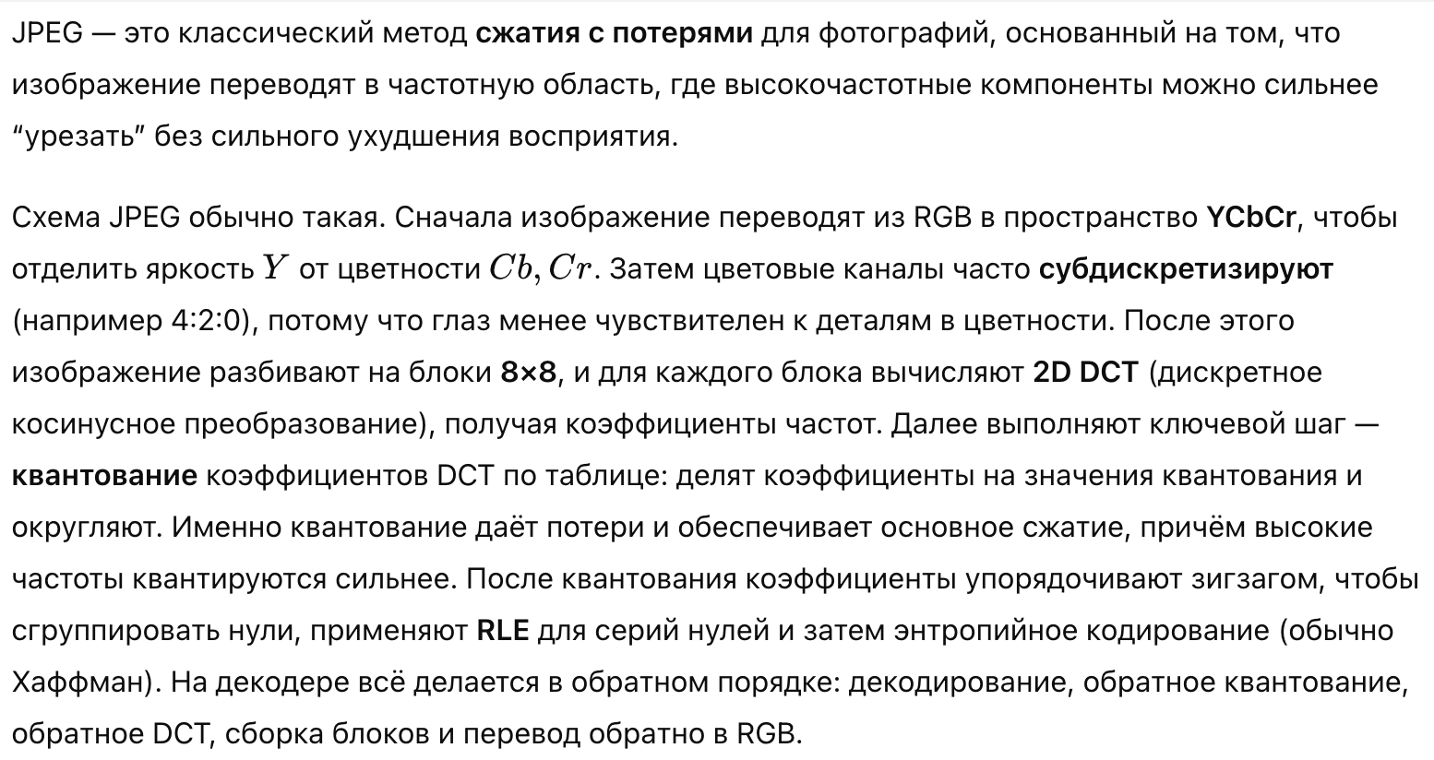

43. Методы сжатия с потерями: JPEG2000

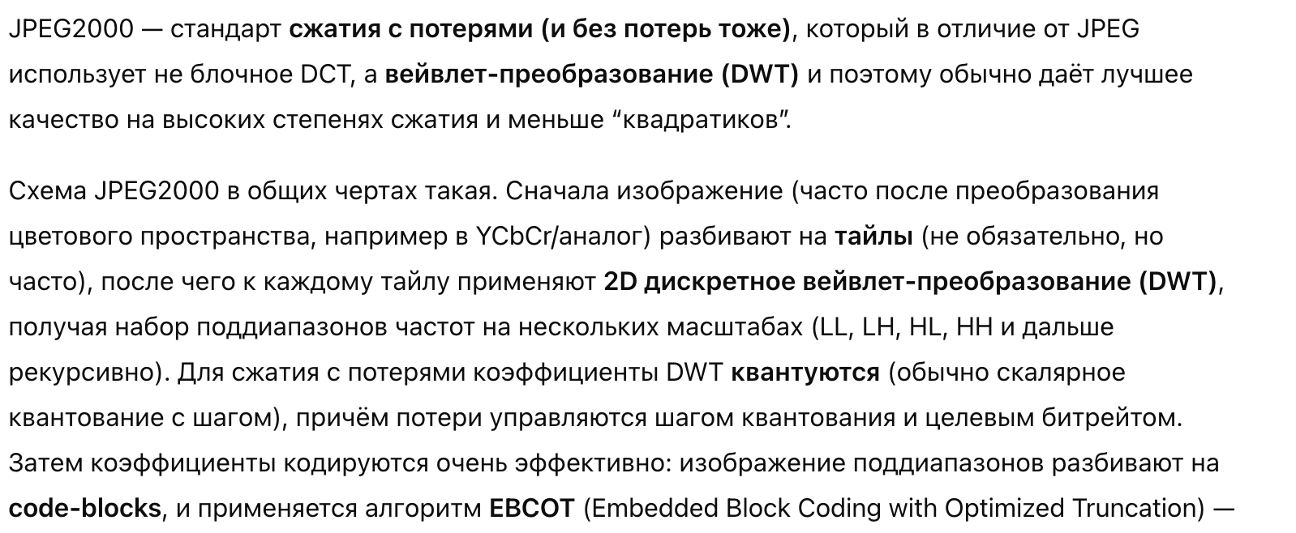

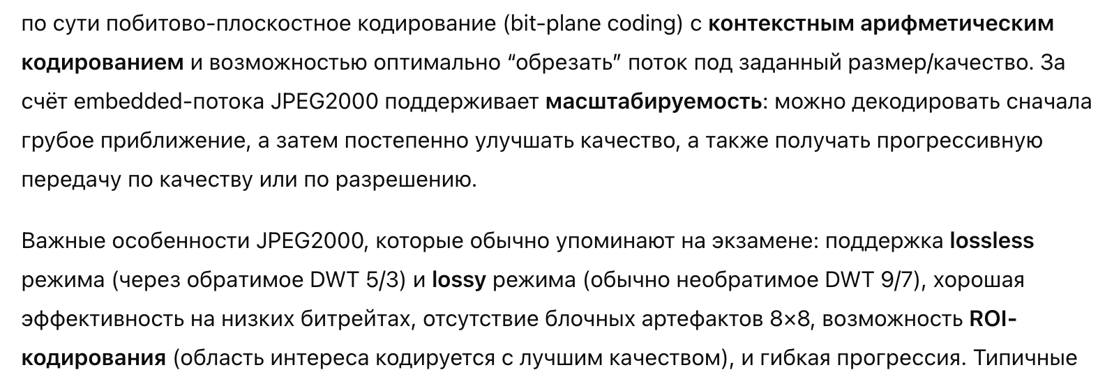

44. Методы сжатия видеопоследовательностей: общие сведения, кодека

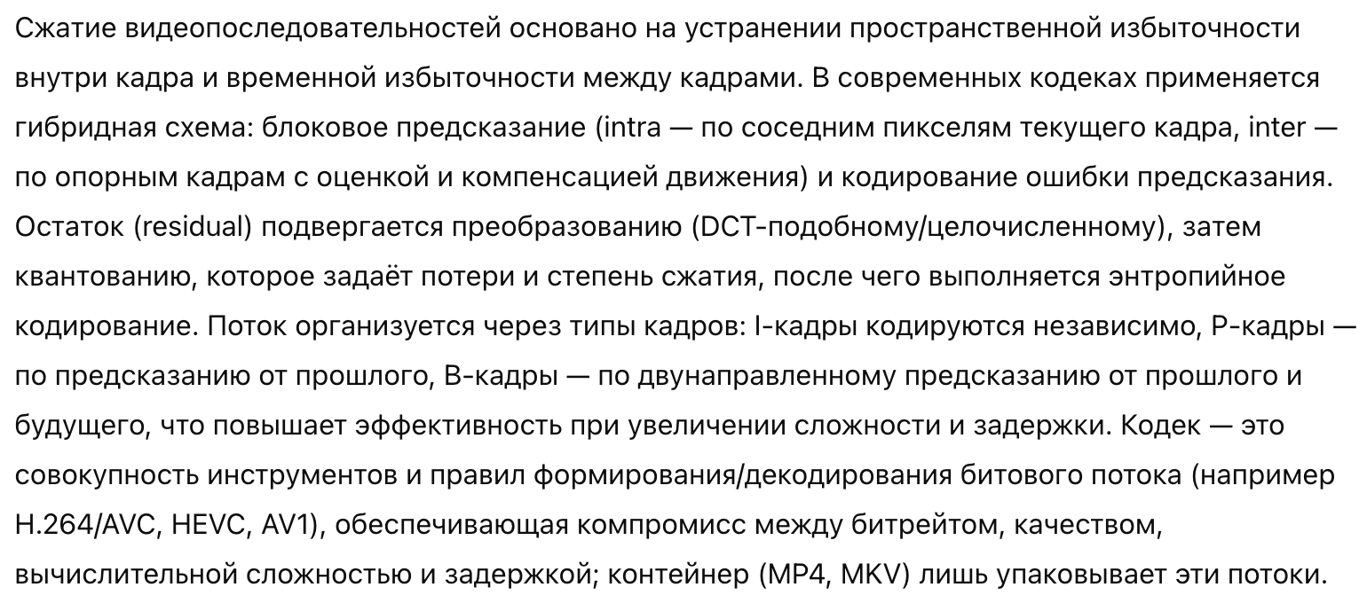

45. Нанесение водяных цифровых знаков

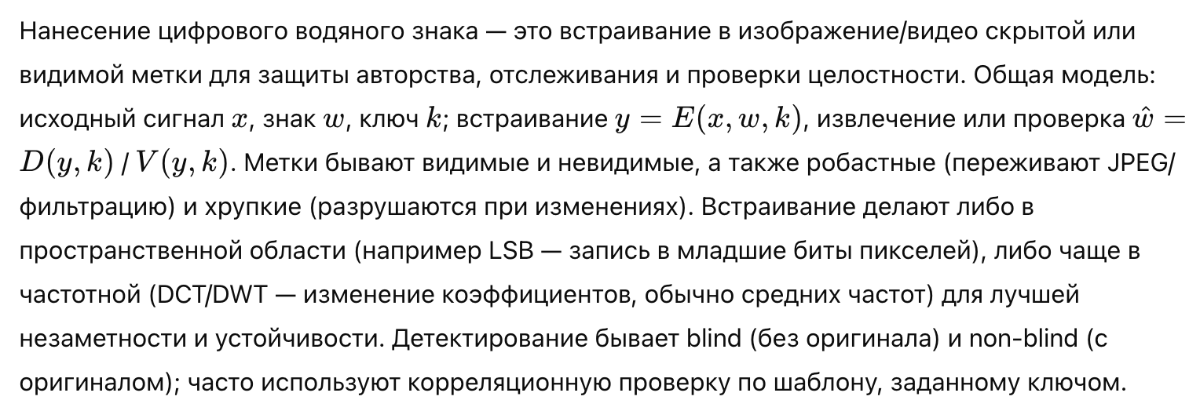

46. Математическая морфология бинарных изображений: эрозия и дилатация, размыкание и замыкание, операция утоньшения

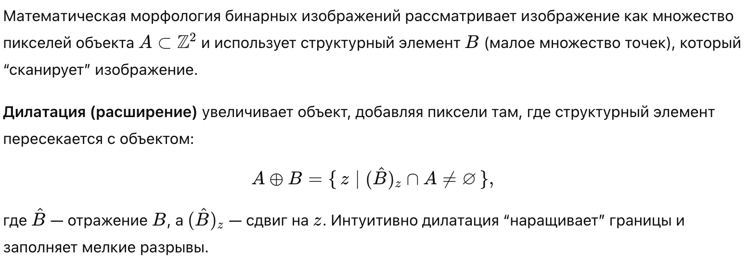

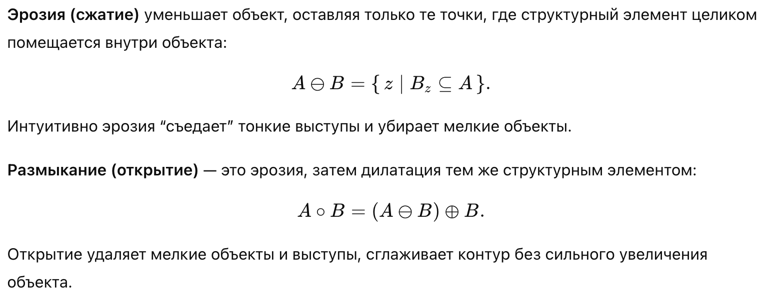
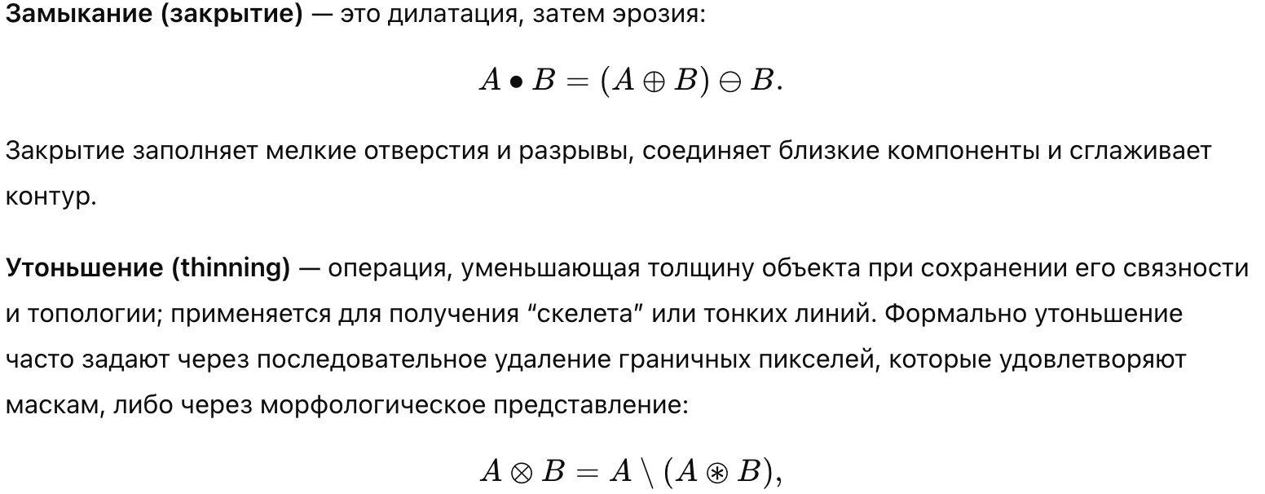

47. Математическая морфология бинарных изображений: преобразование "Hit-or-Miss"

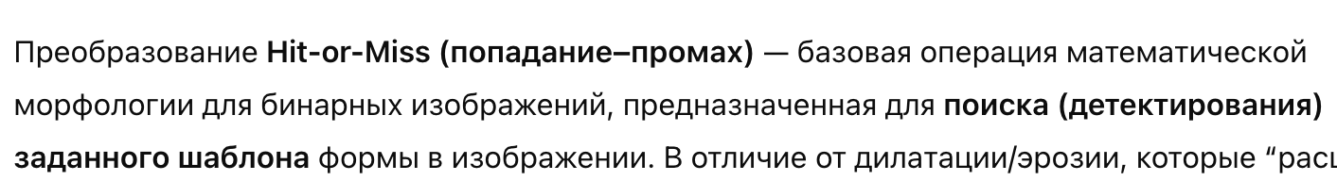

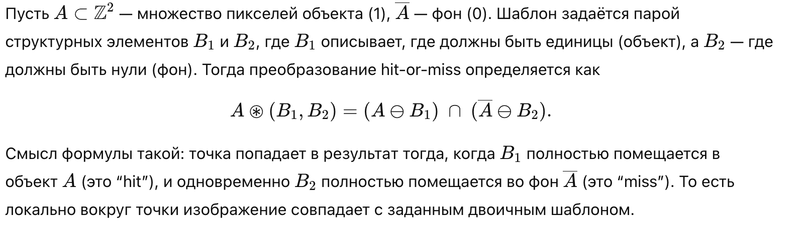

48. Сегментация изображения: общие сведения, модели перепадов

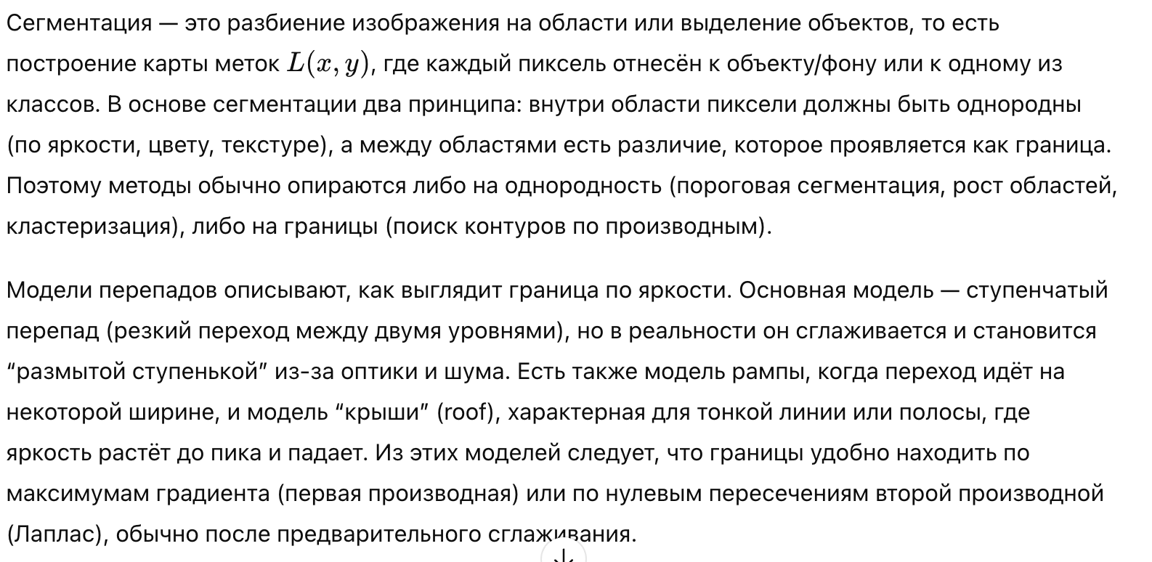
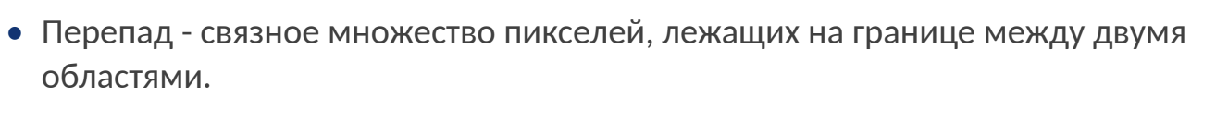

49. Обнаружение точек, линий и перепадов. Пороговая обработка

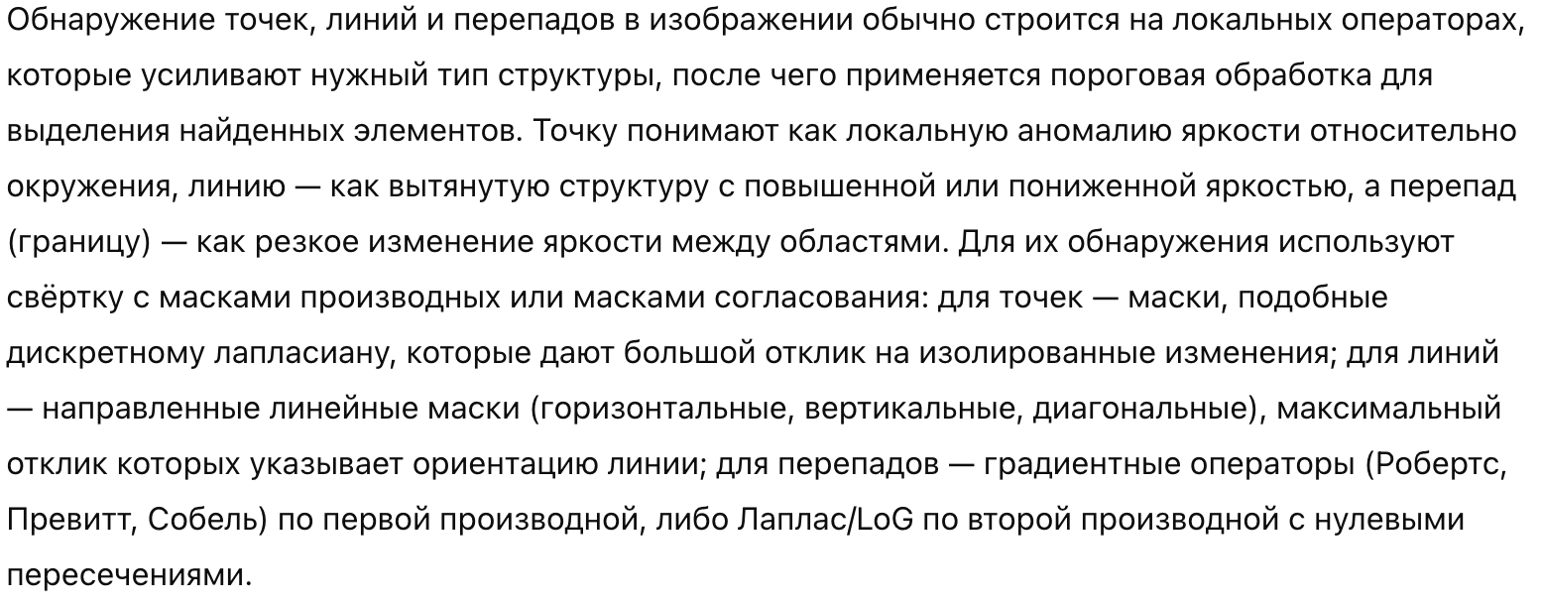

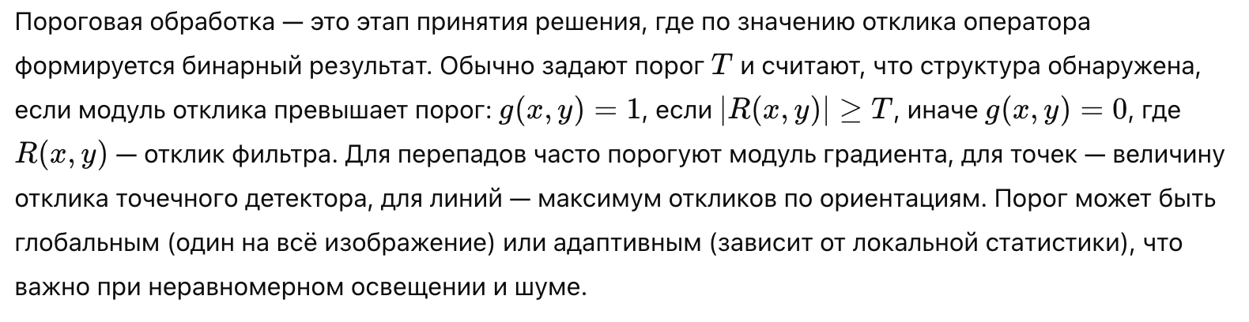

50. Сегментация на отдельные области: выращивание областей

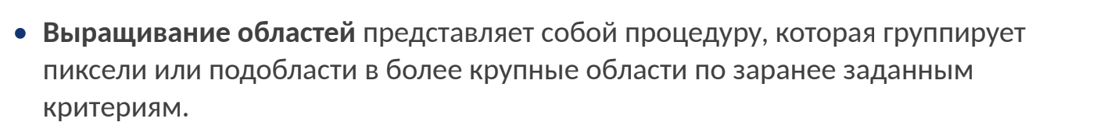

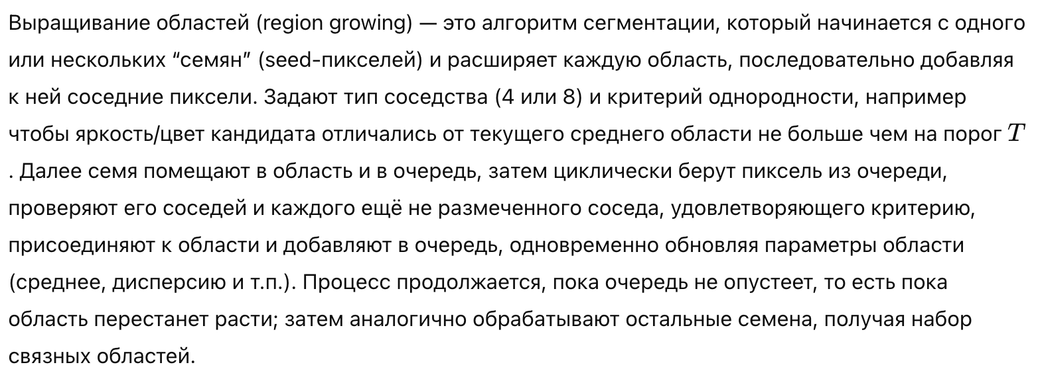

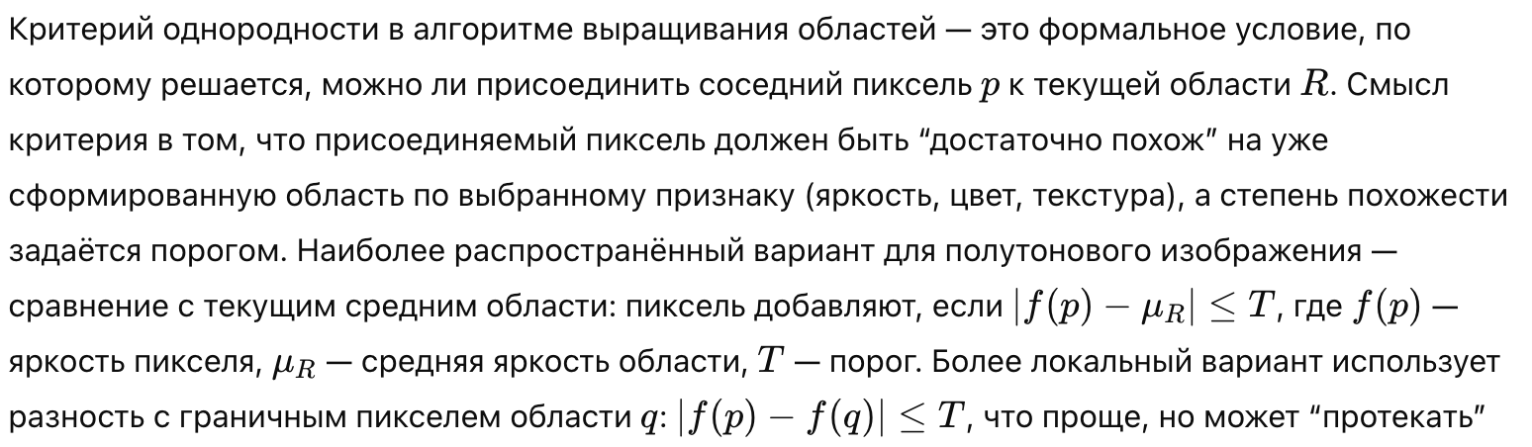

51. Сегментация на отдельные области: разделение и слияние областей

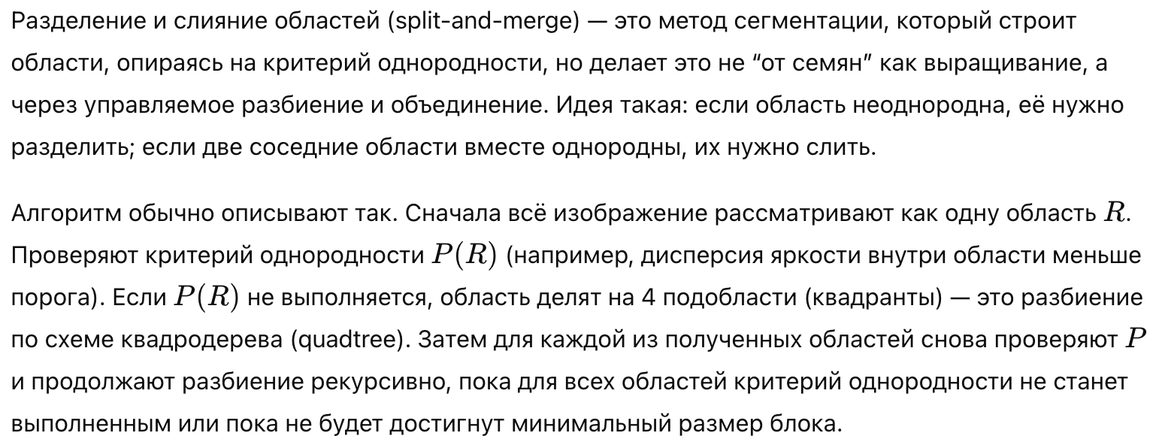

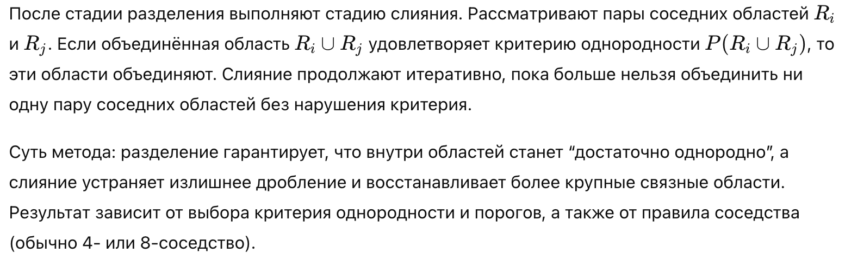

52. Сегментация областей с использованием графовых разрезов

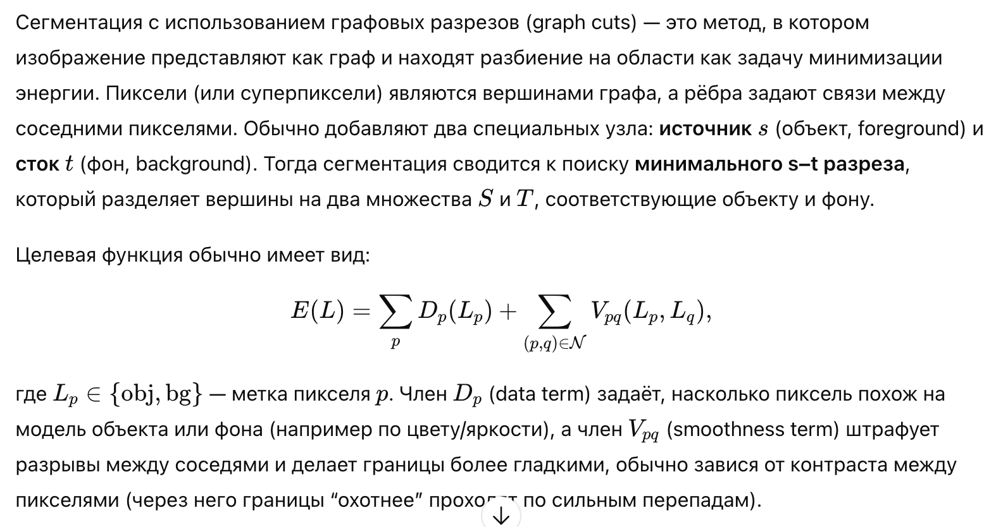

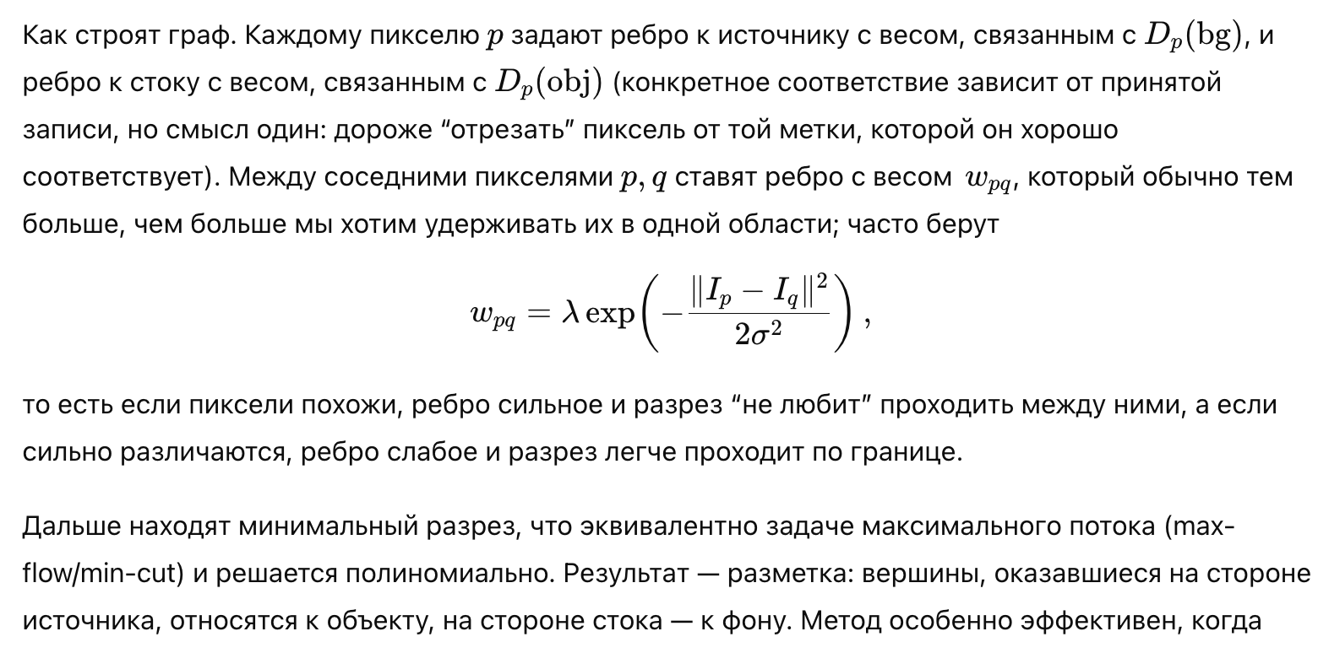

53. Сегментация по морфологическим водоразделам

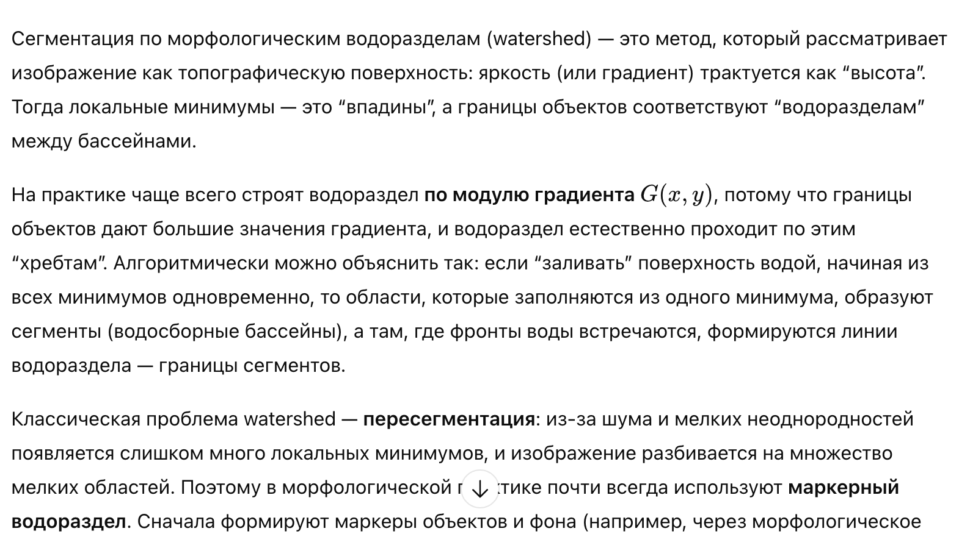

54. Признаки, используемые для описания объектов. Представление объектов в виде вектора признаков

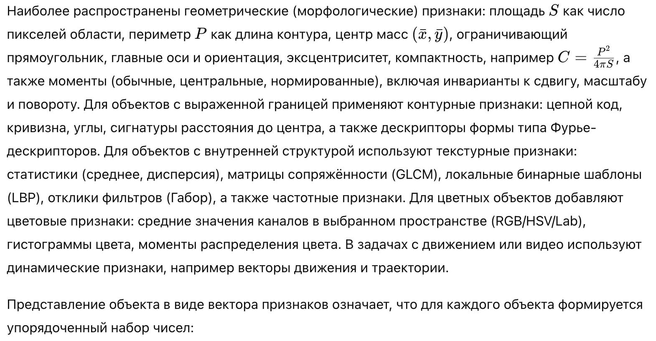
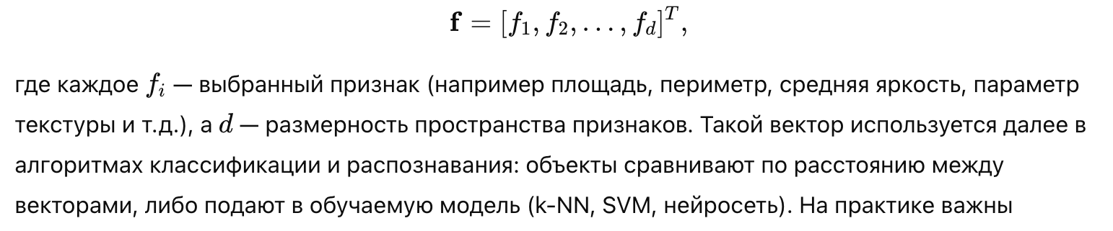

55. Дескрипторы признаков границ. BRIEF

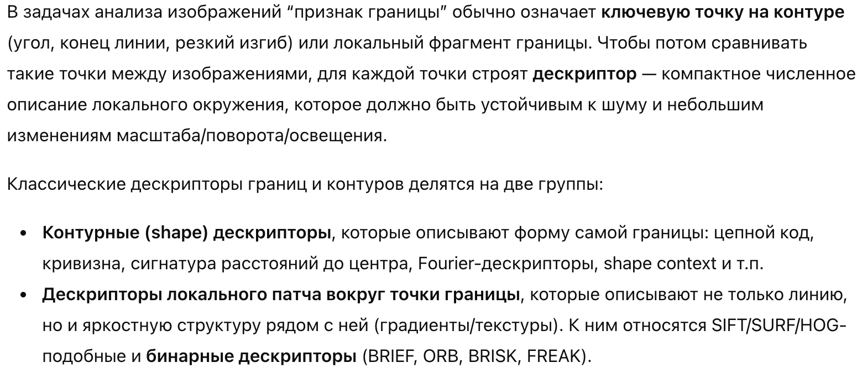
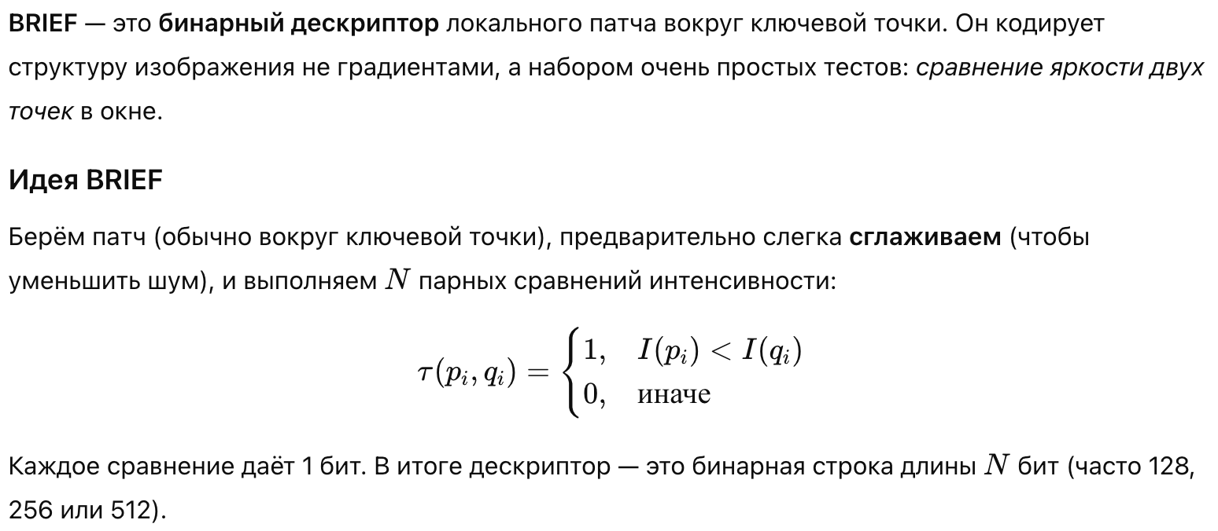

56. Метод главных компонент

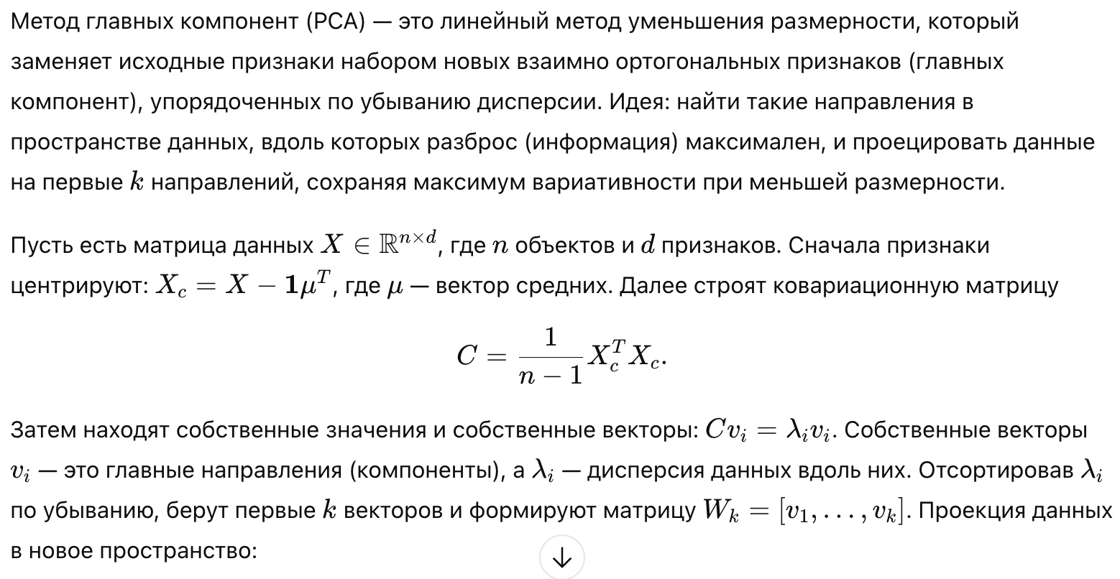
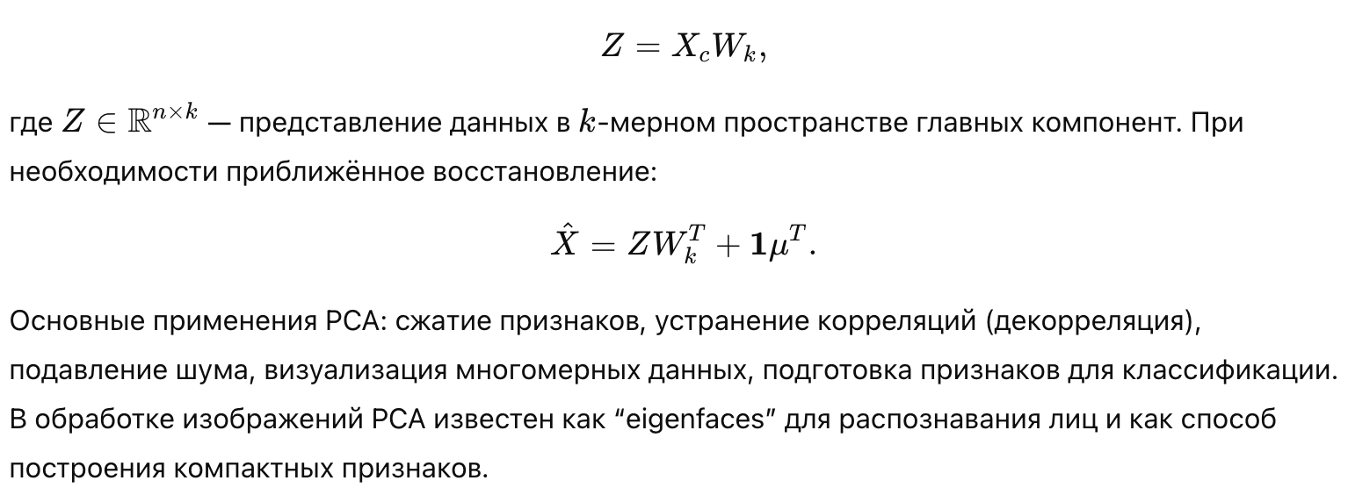

57. Масштабно-инвариантное преобразование признаков (алгоритм SIFT)

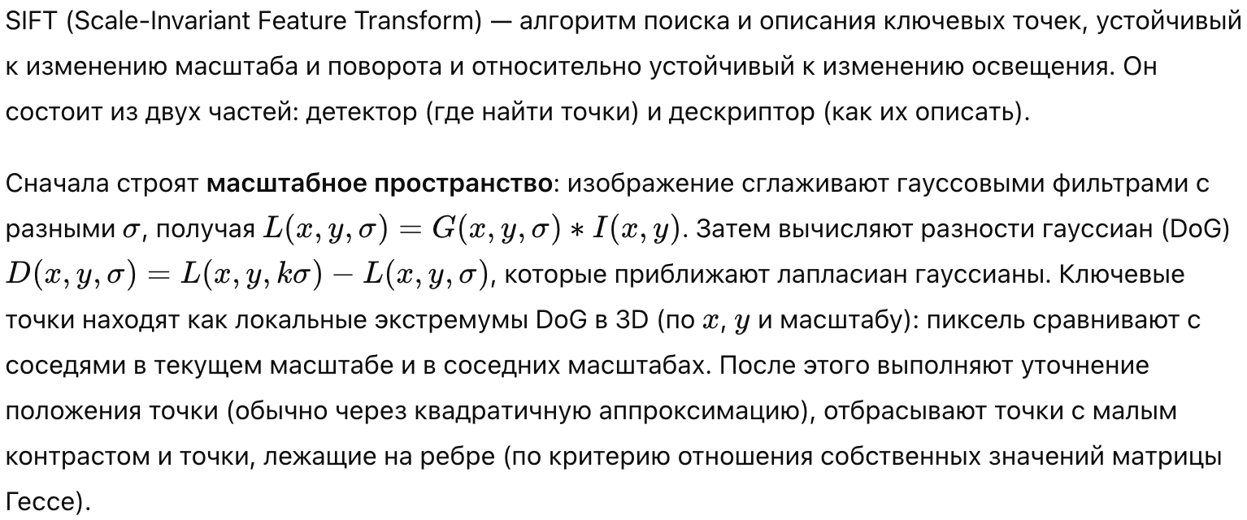

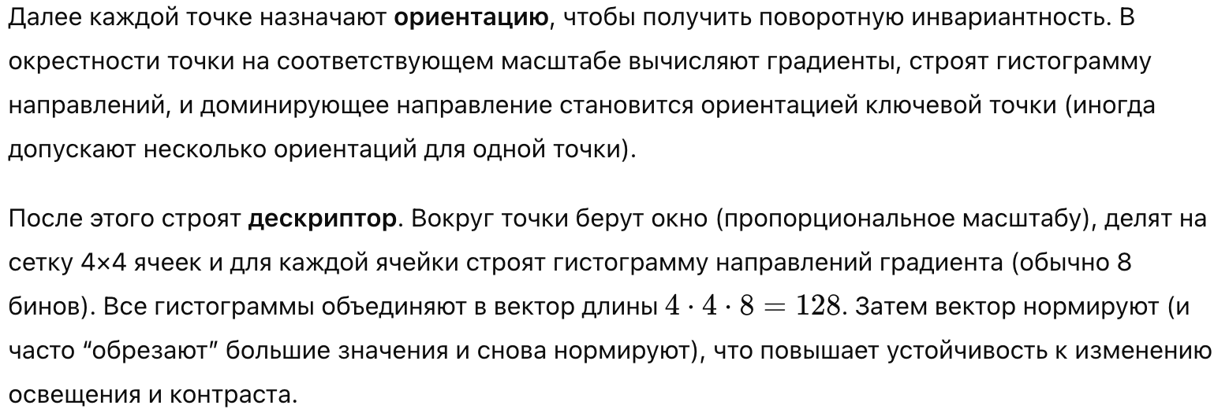

58. Устойчивые ускоренные признаки (алгоритм SURF)

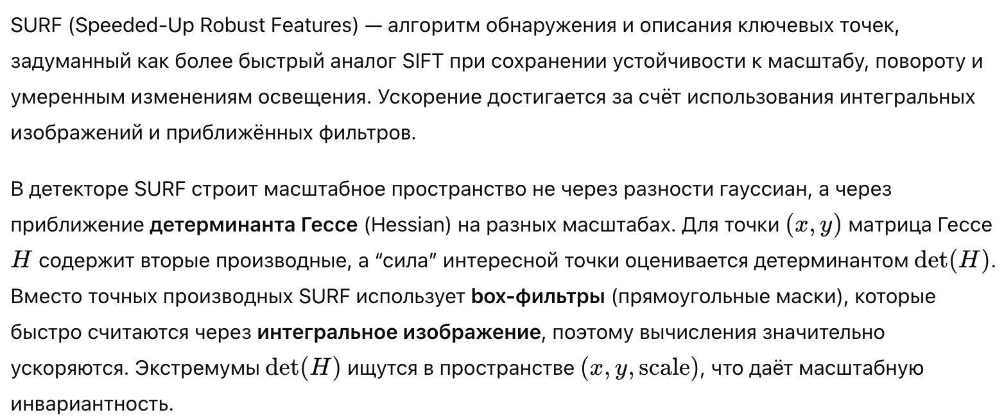

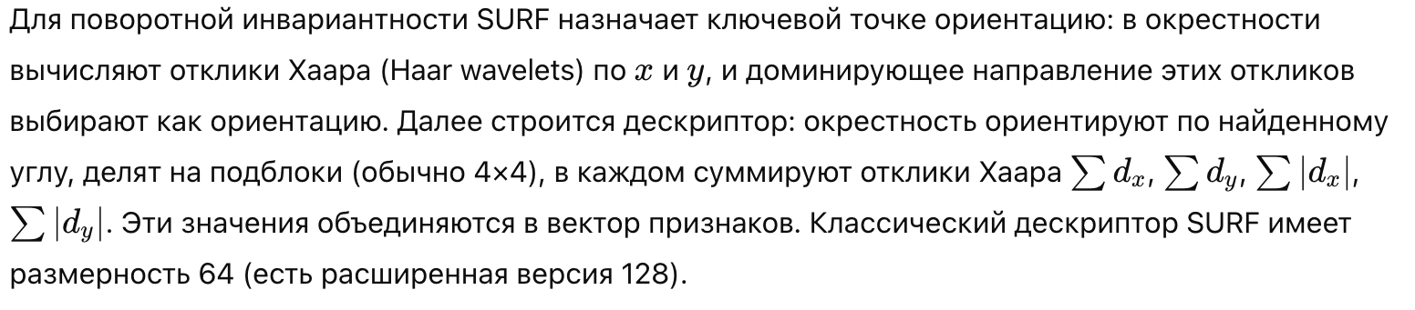

59. Детекторы углов Харриса и Моравеца

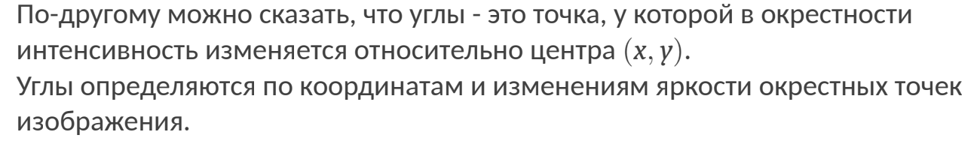
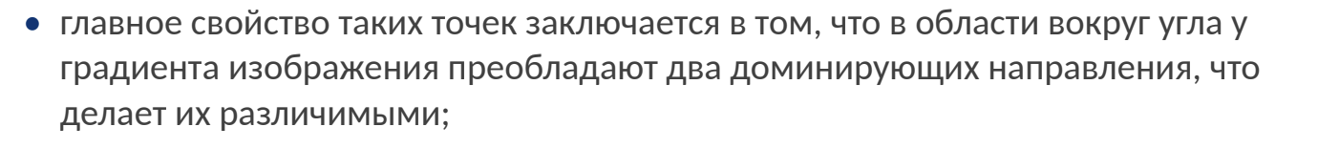

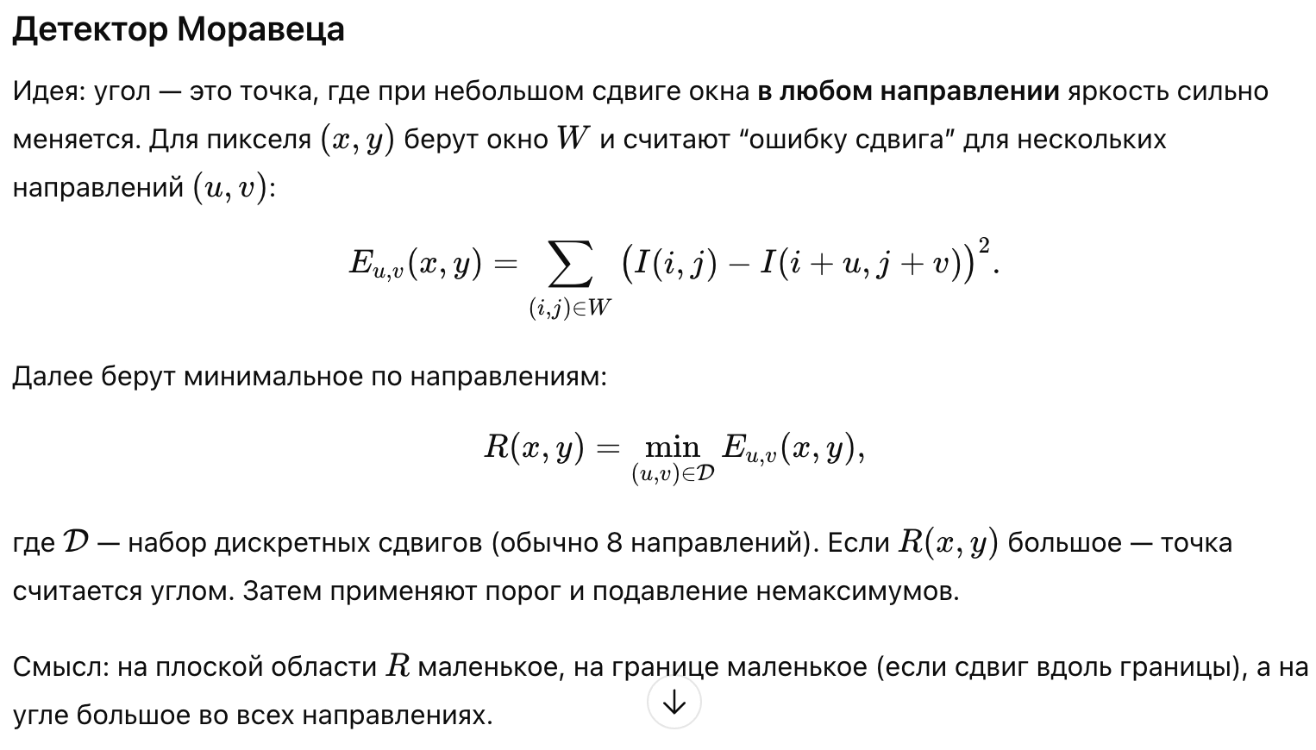

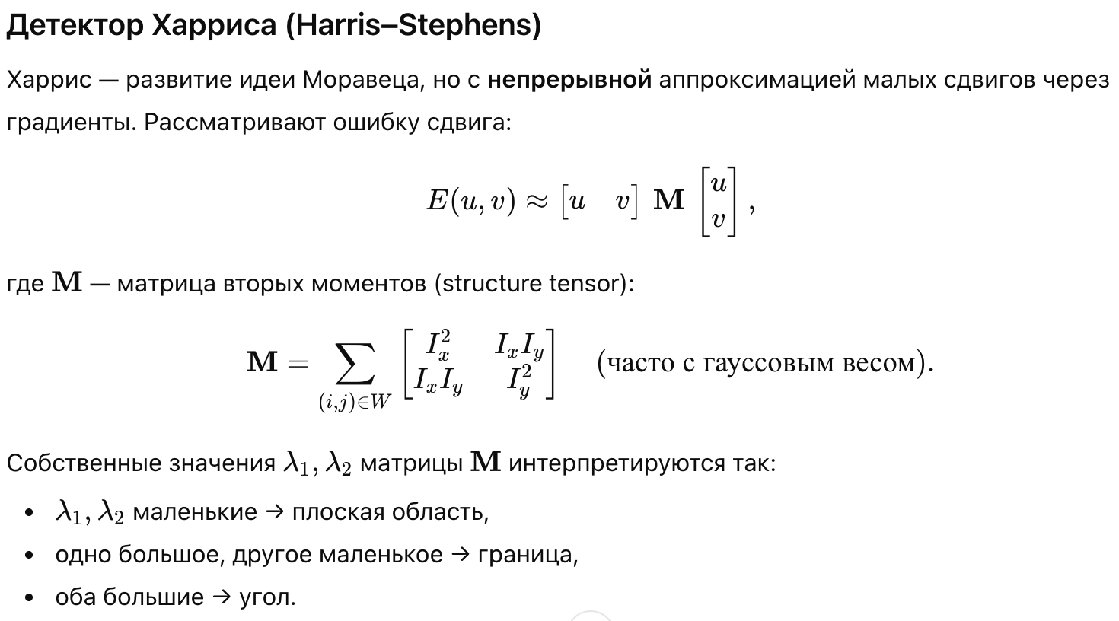
60. Искусственные нейронные сети: нейронная сеть Хопфилда

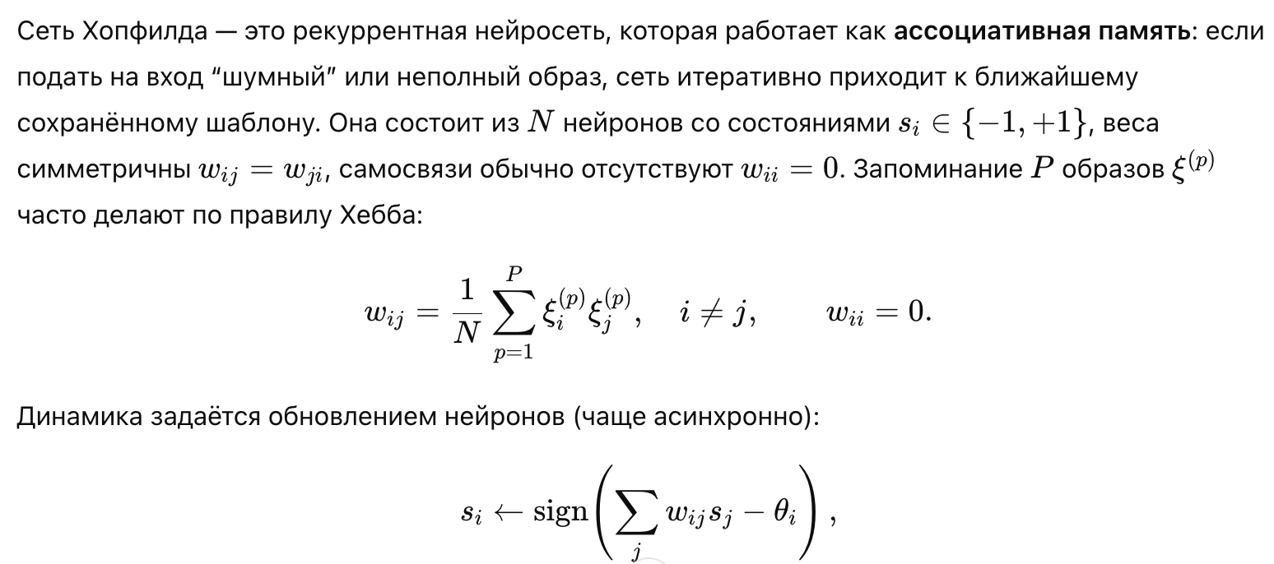
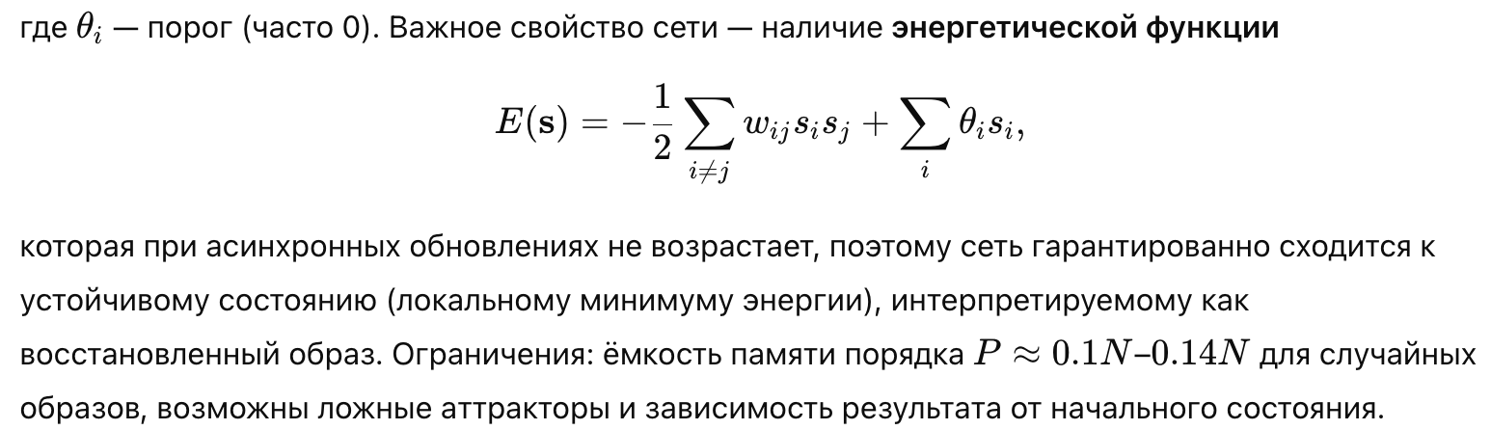

61. Искусственные нейронные сети: персептрон, многослойная сеть прямого распространения

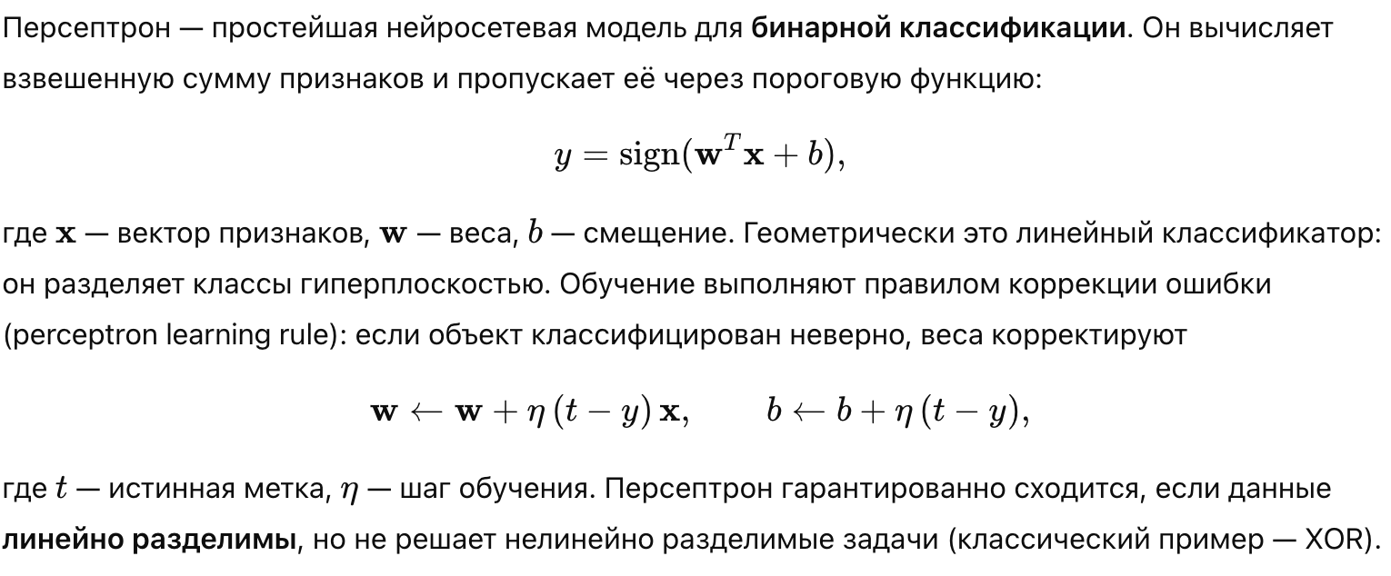

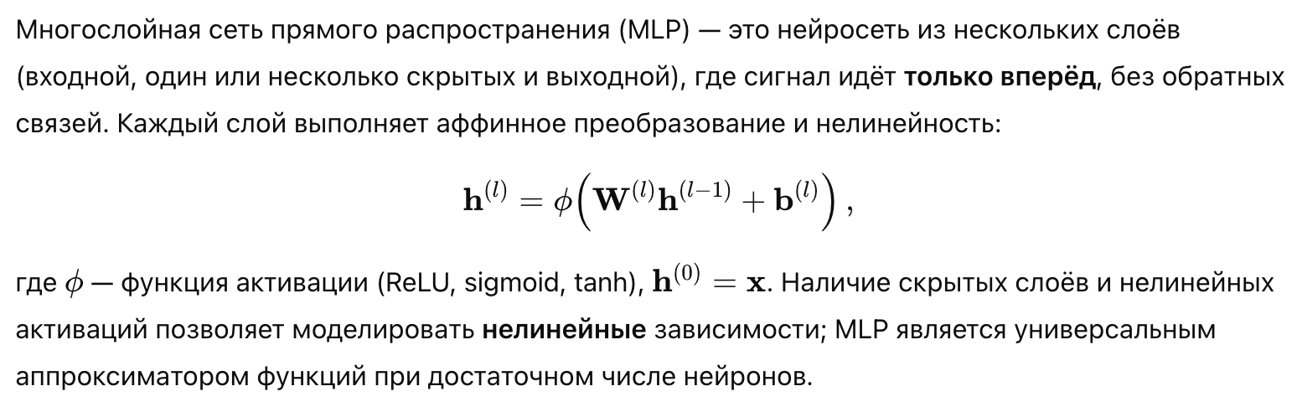

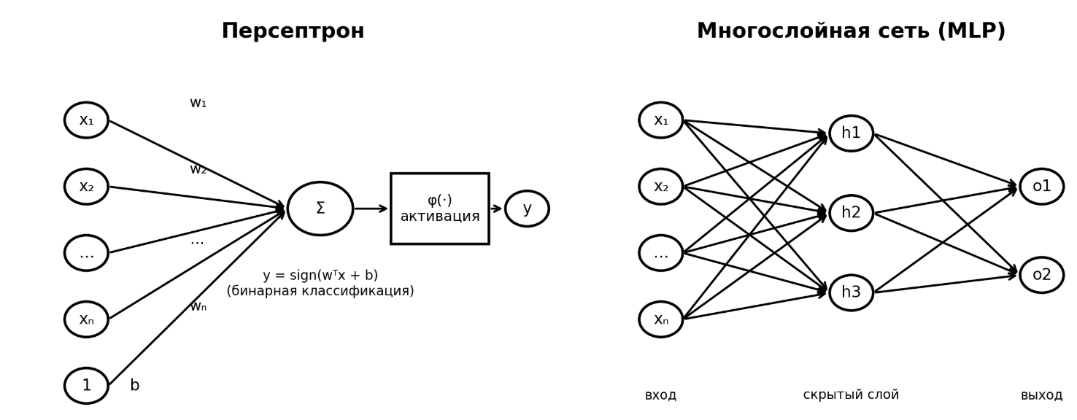

Без формул

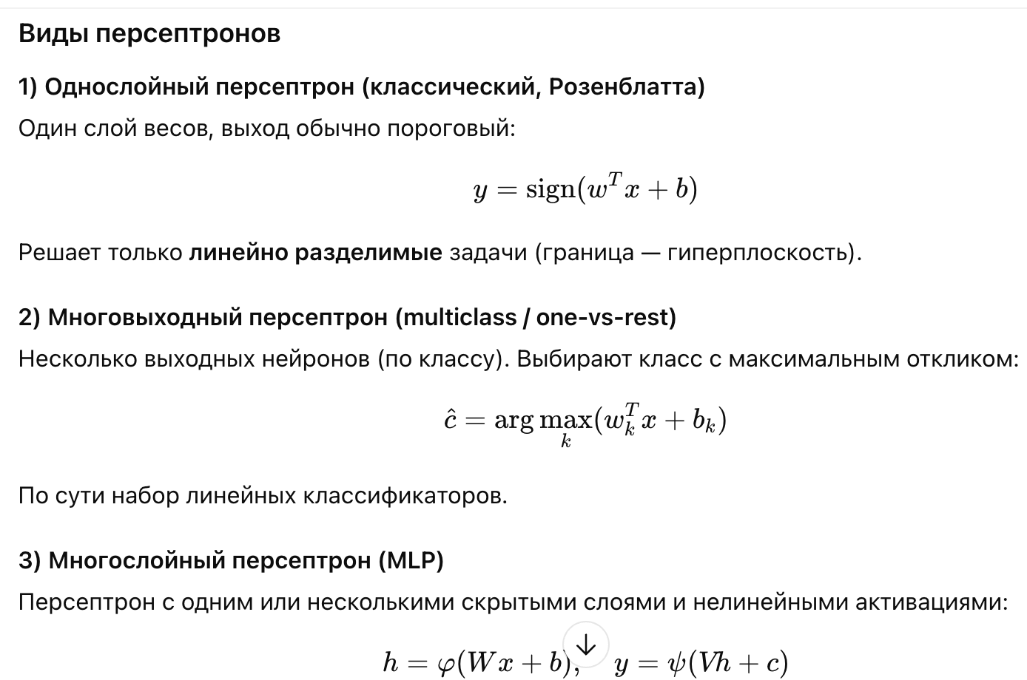

62. Искусственные нейронные сети: РБФ-сеть

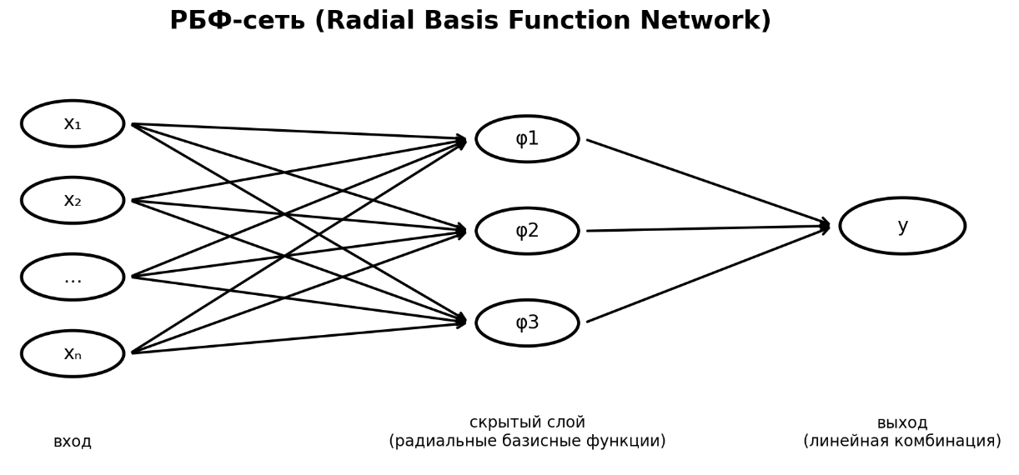

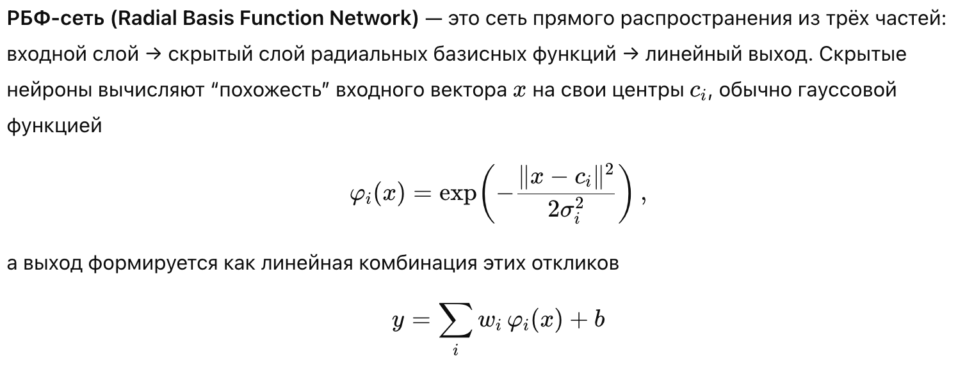

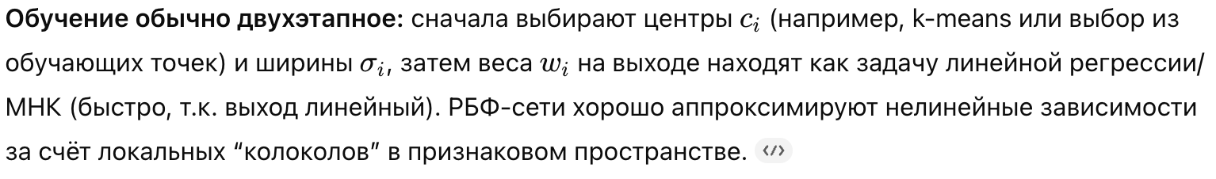

63. Глубокие нейронные сети

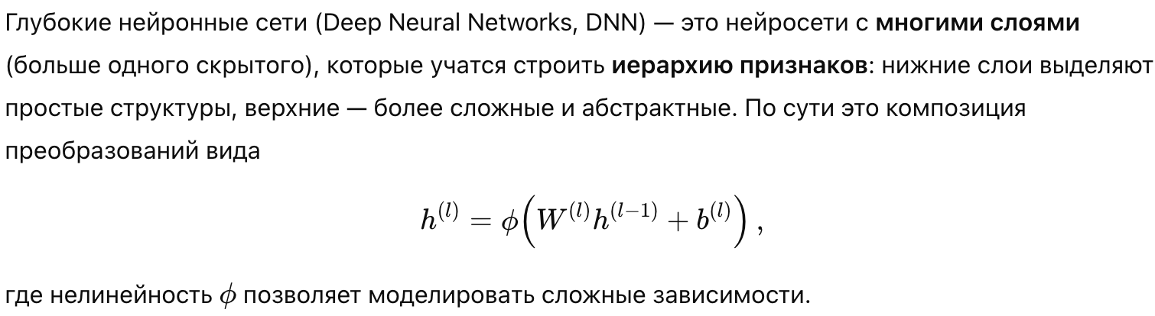

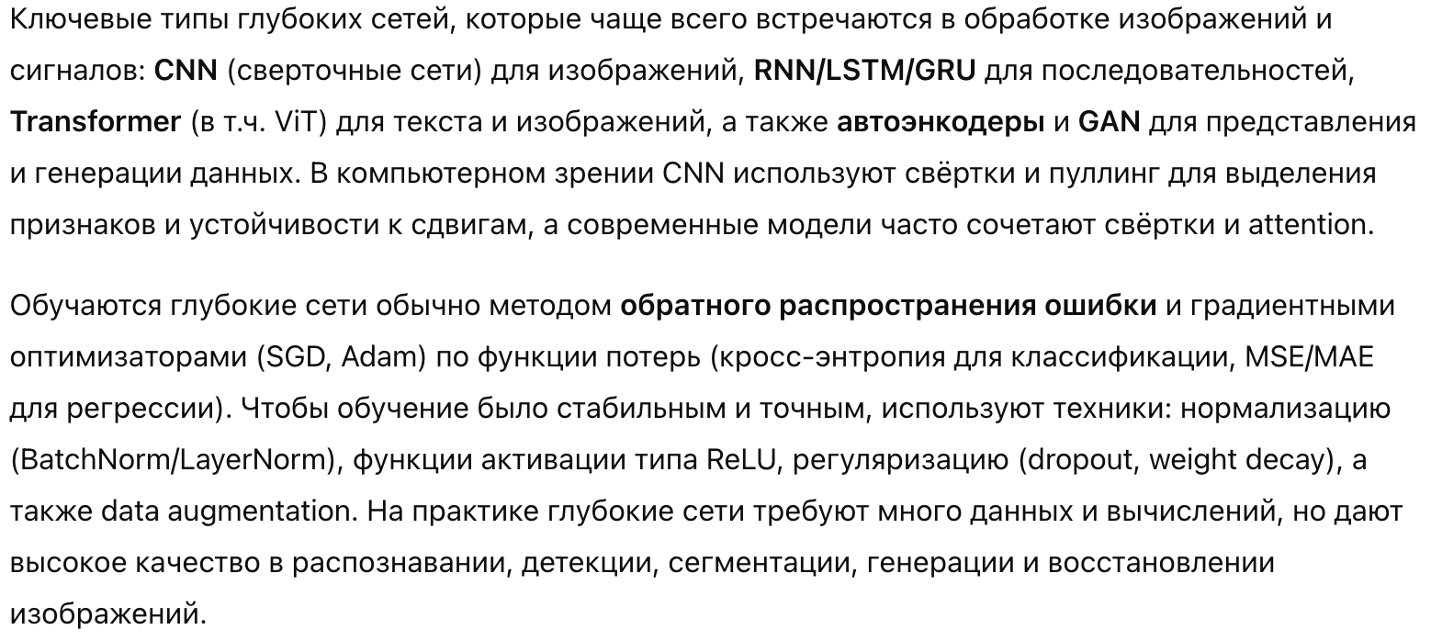

64. Сверточные нейронные сети

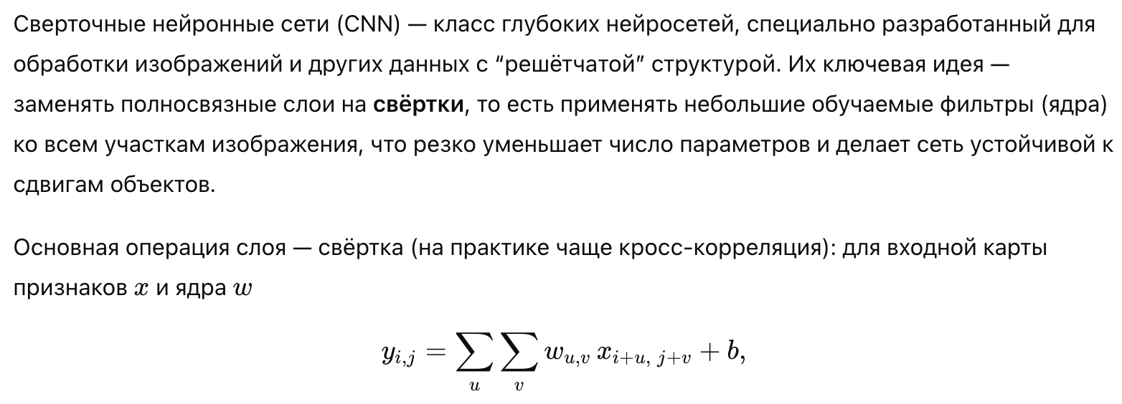

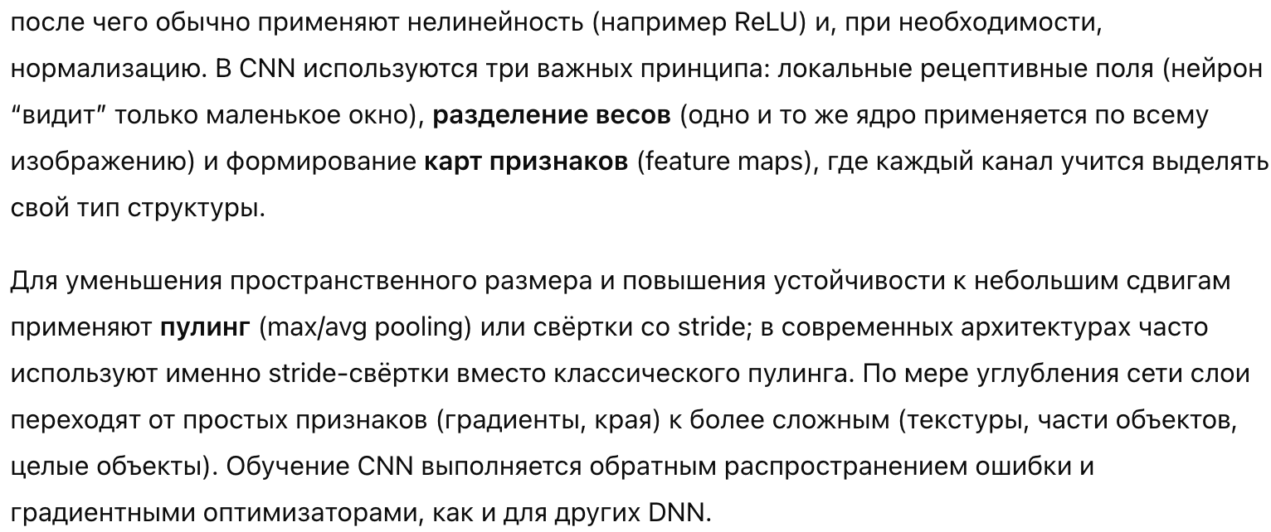

65. Функции активации, используемые в глубоких нейронных сетях

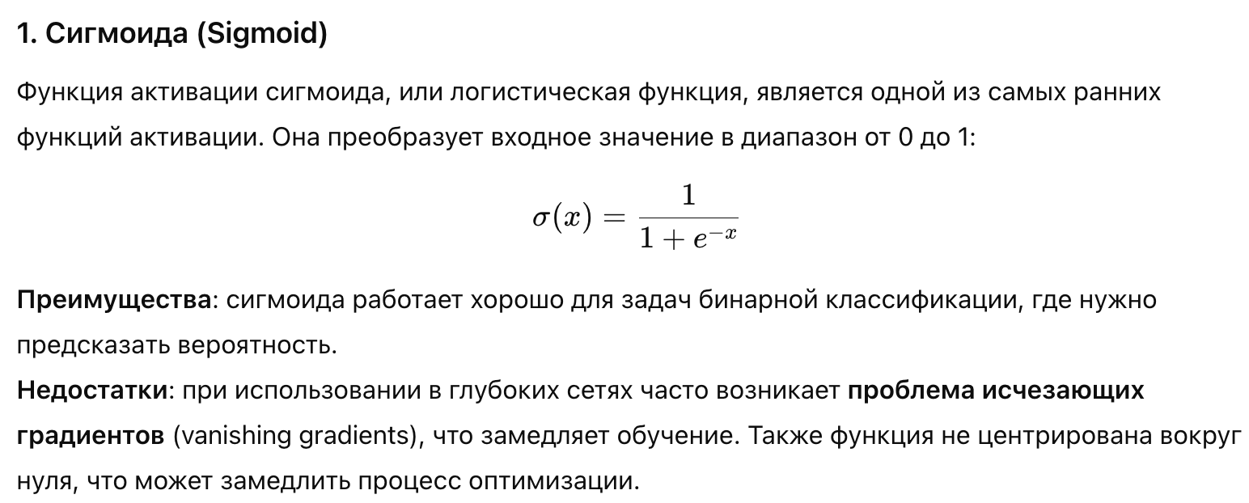

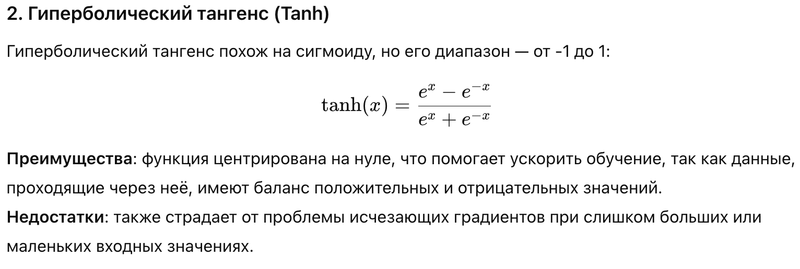
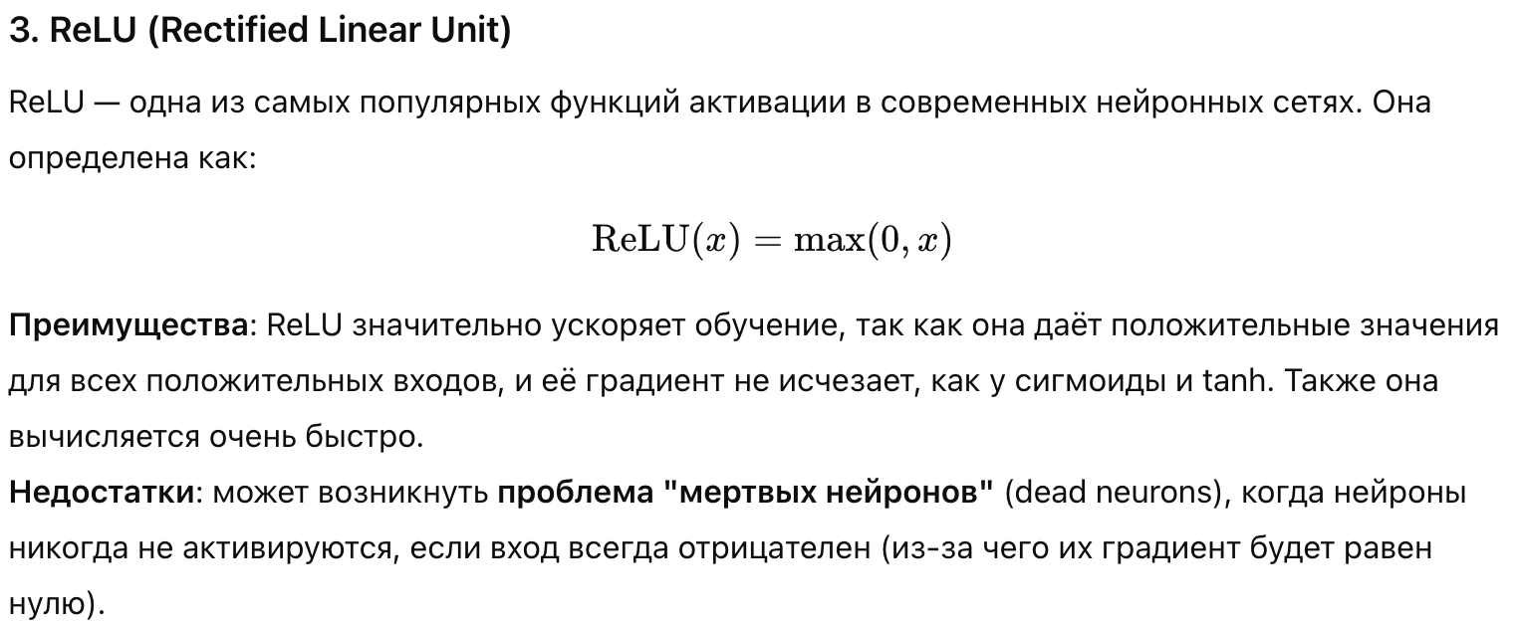

66. ROC-кривая

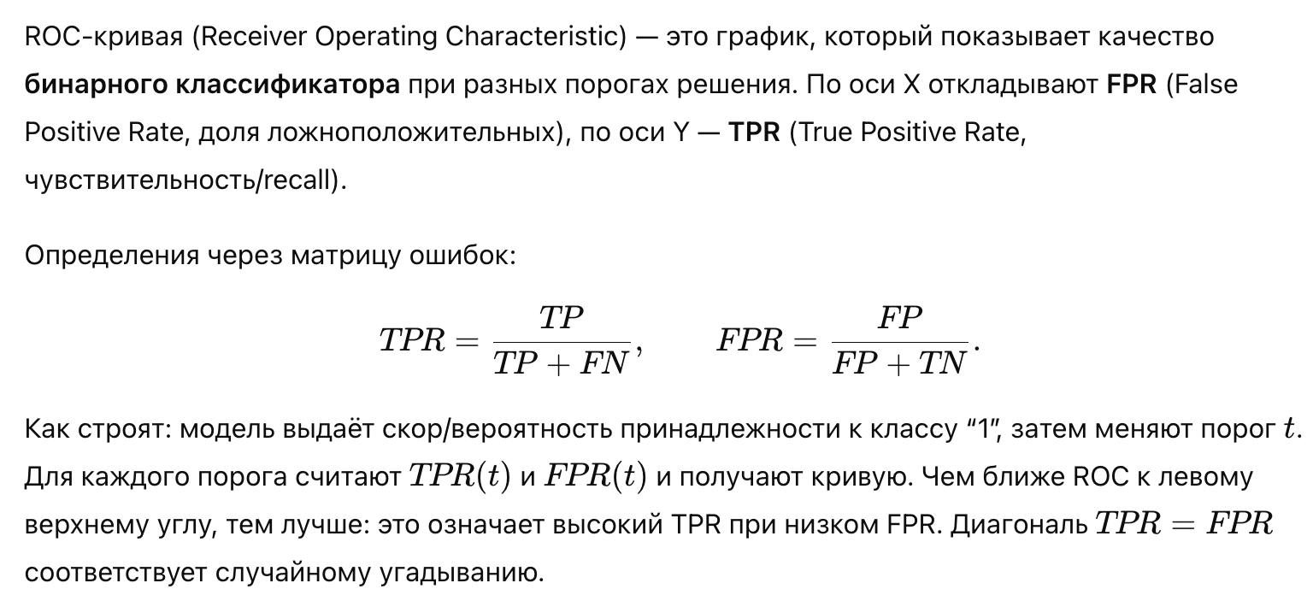
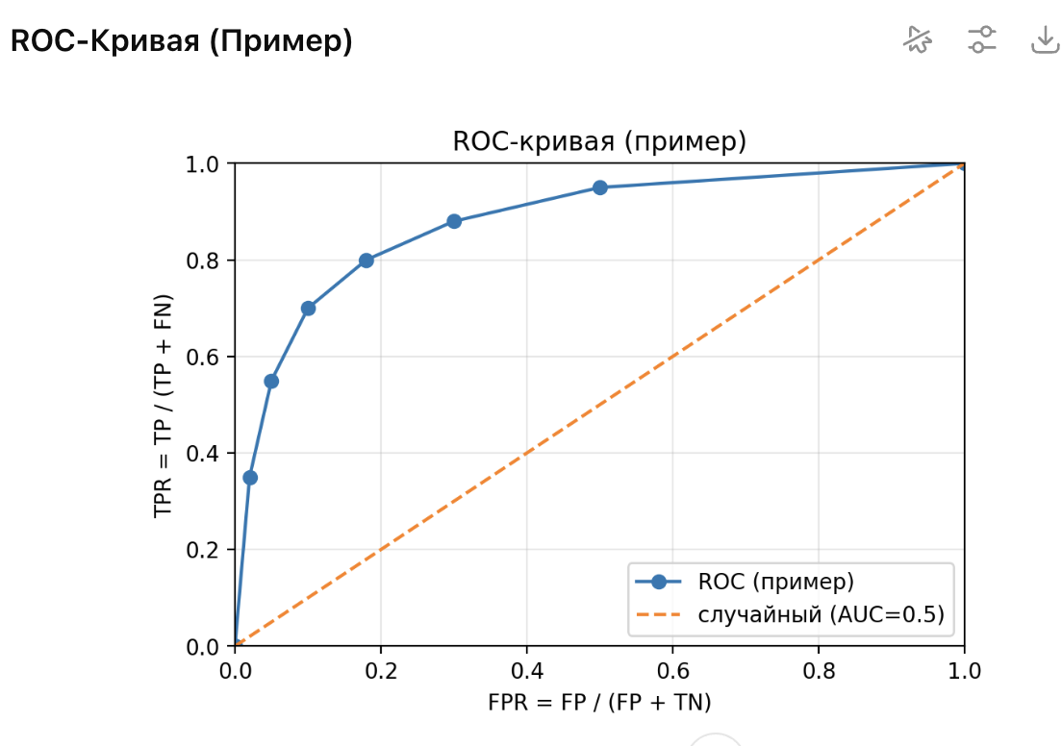

67. Метрики для оценки точности сегментации изображений

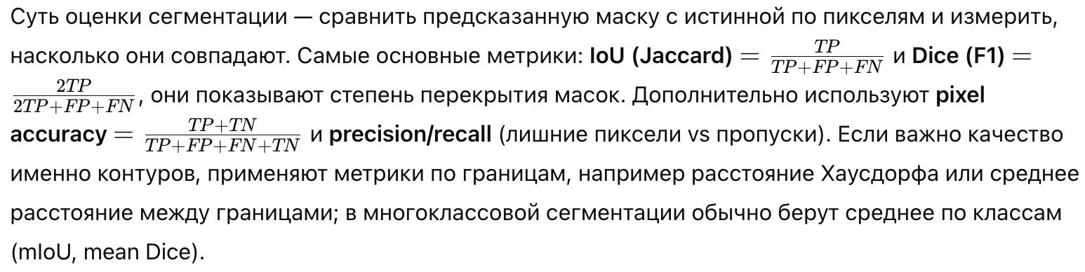

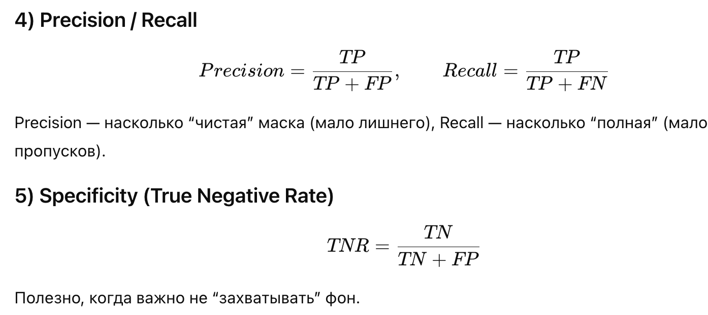

68. Метрики для оценки точности классификации

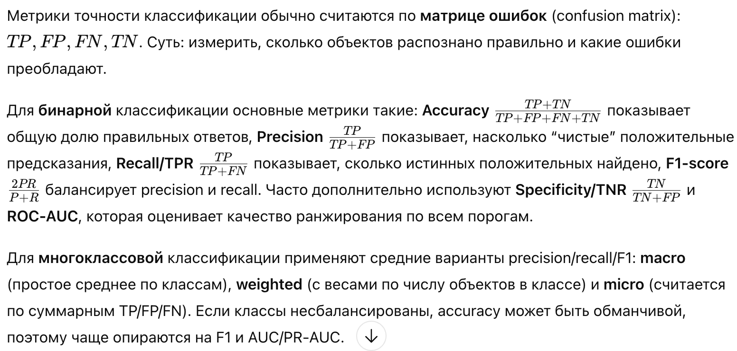

69. Точность, полнота, F-мера

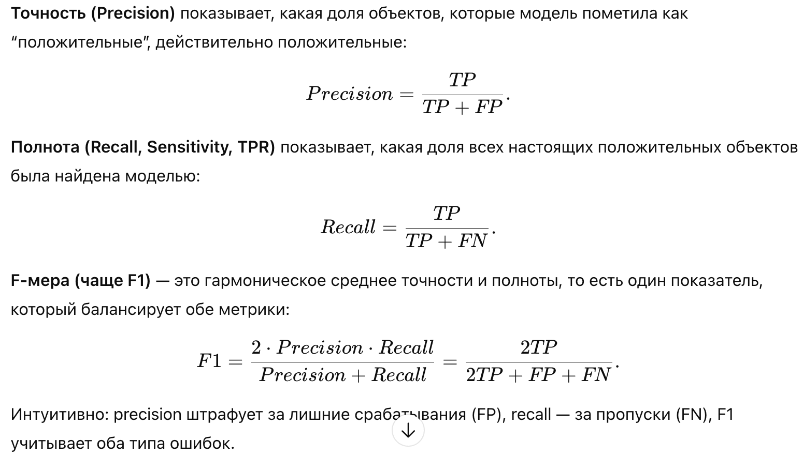

70. Анализ движения: вычитание изображений, вычисление векторов перемещений, вычисление траекторий движущихся точек

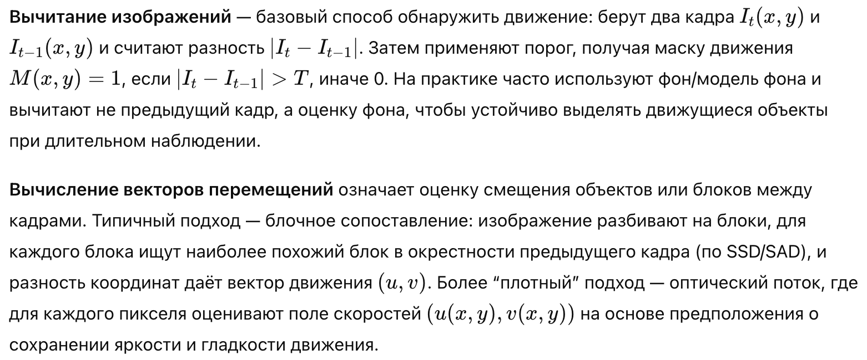

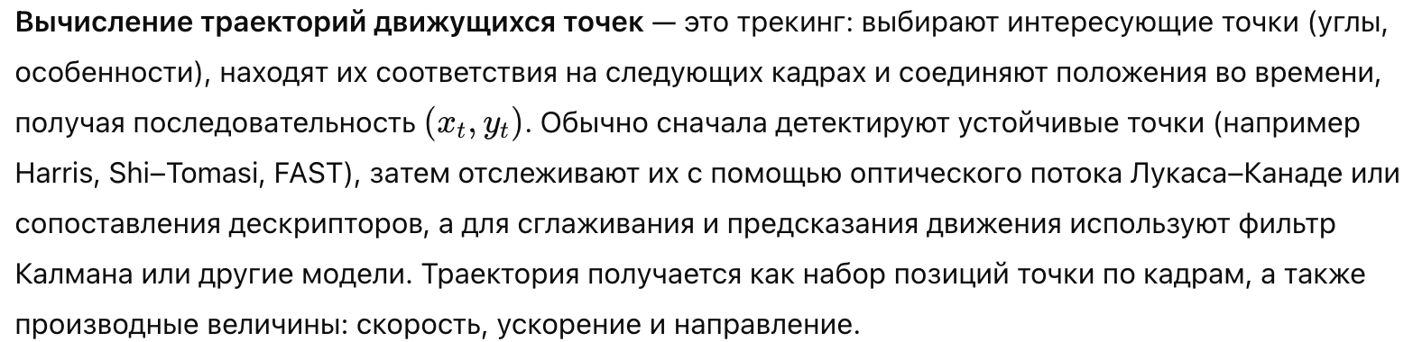

71. Понятие «движение» в компьютерном зрении. Вектор перемещения

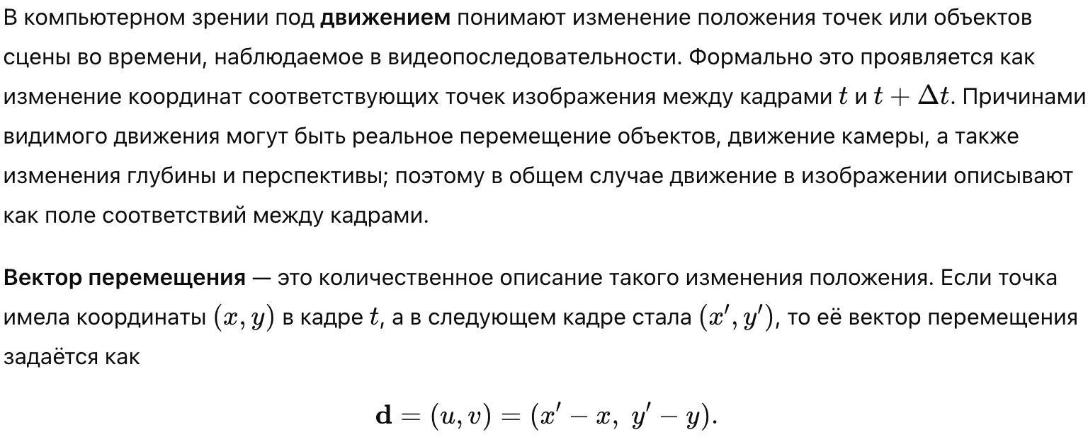

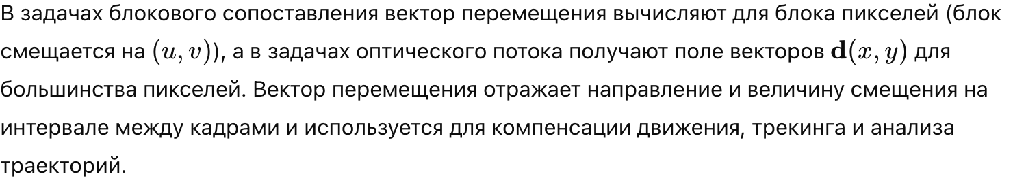

72. Вычисление траекторий движущихся точек

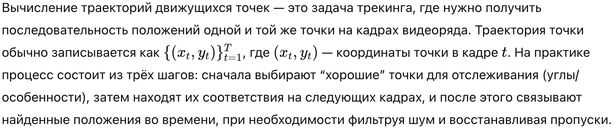

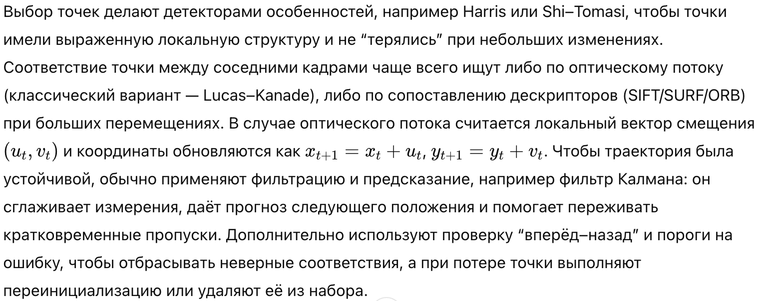

73. Обнаружение значительных изменений условий съемки

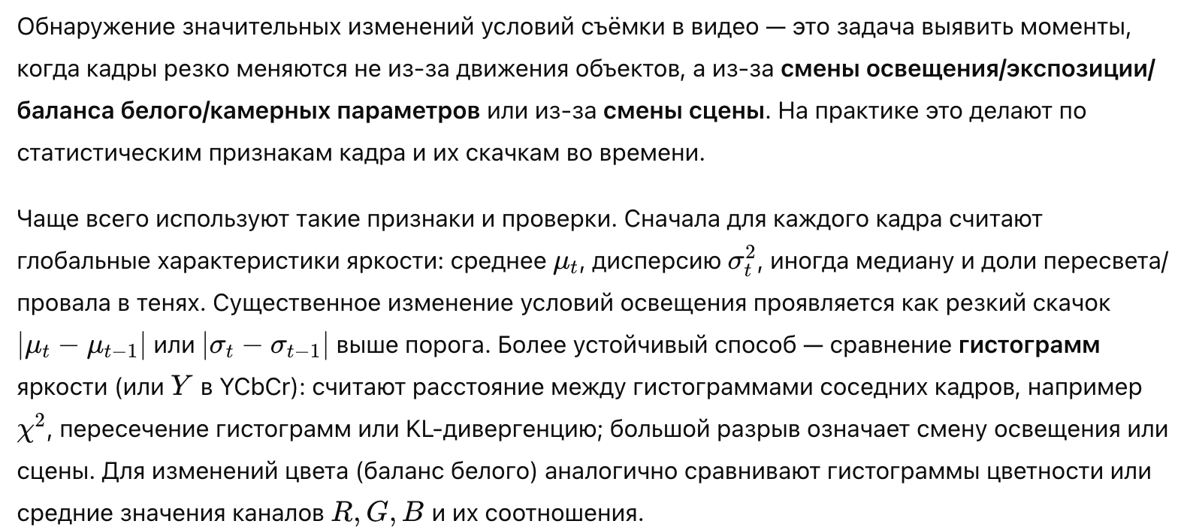

74. Сегментация видеопоследовательности

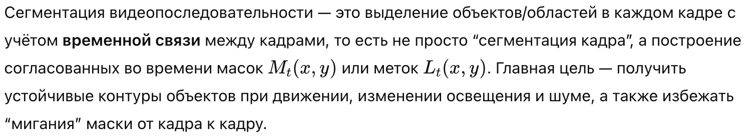

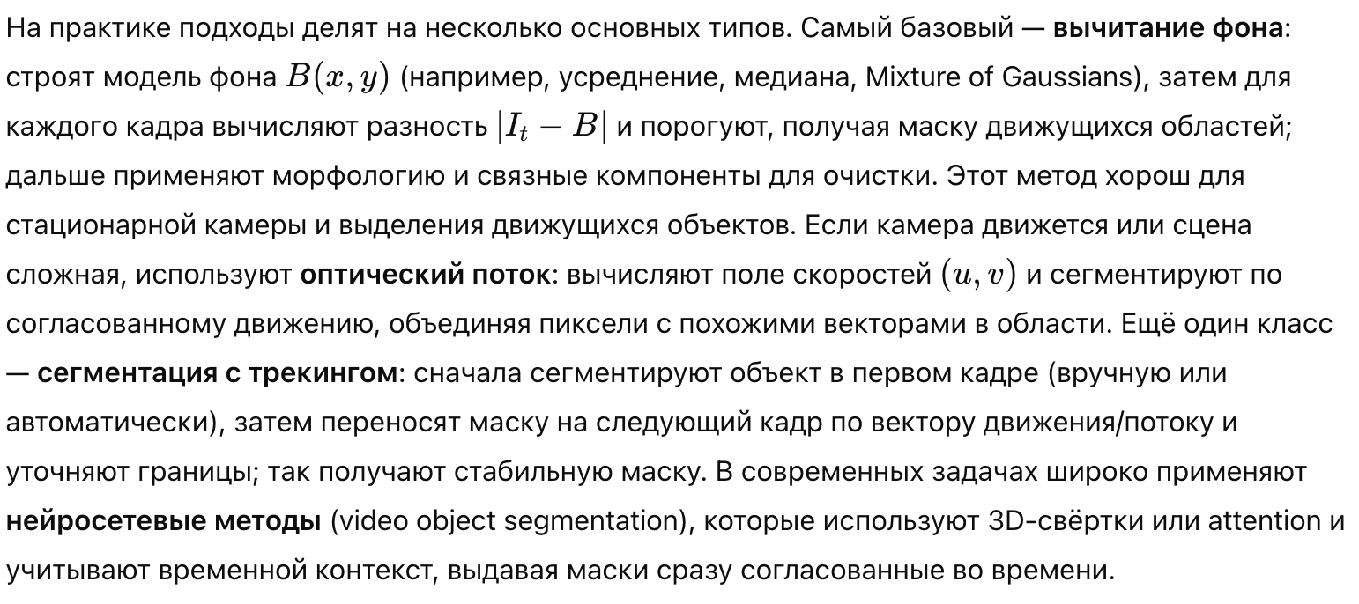

75. Форматы представления видео: MKV, MP4, AVI

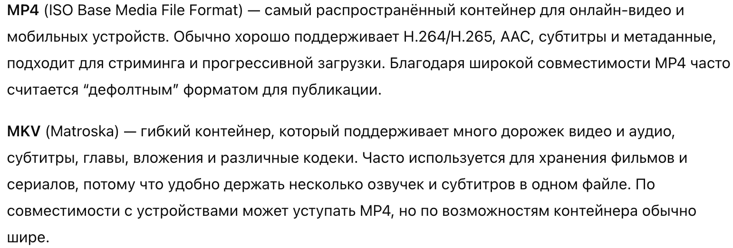

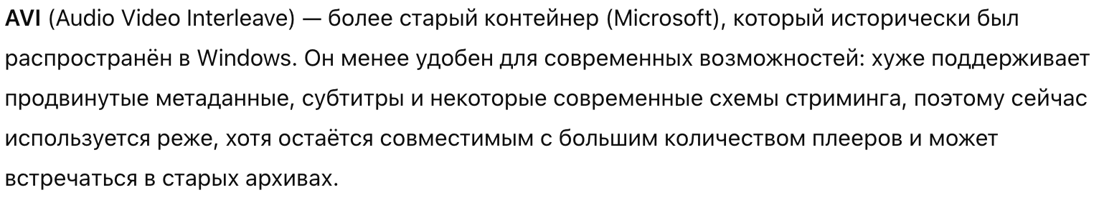

76. Форматы представления цифровых изображений: JPEG

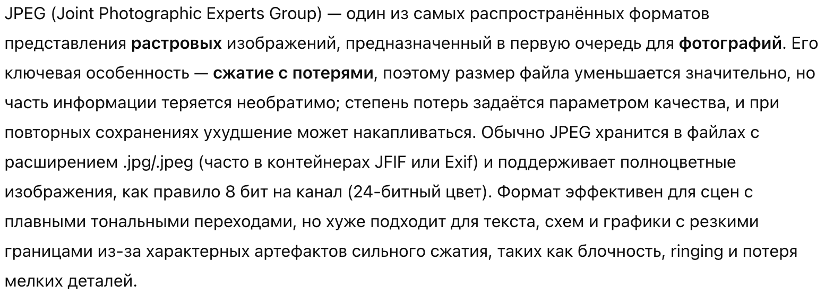

77. Форматы представления цифровых изображений: TIFF, BMP, PNG

